本科生毕业论文（设计）



题 目 基于可见水印的图像交易商城设计与实现

学生姓名

学 号

学 院 计算机学院、软件学院、网络空间安全学院

专 业 网络工程

指导教师

二Ｏ二二年 五 月 十四 日


基于可见水印的图像交易商城设计与实现

南京信息工程大学计算机与软件学院，江苏 南京 210044

摘要网上购物系统非常快捷和舒适：在同一时间又能将“商城”的开销和花费限制在一个很低的水平线，创造了一个新的销售的方式，更新了一种全新的消费体验。针对知识产权的保护以及购买商品发现侵权后存在的，本系统引进了溯源概念－防伪溯源功能，让用户购买的图片有作者可查，如发生侵权行为，可以通过生成的电子合同中的合同号去溯源卖家然后提供合同去帮助卖家维权。其中系统中水印可以选择多种方式添加像是默认平台或者是用户自己上传个人特色水印去保护个人私有图片，后台对其也可对特色水印进行管理和分配默认，水印添加的多种方式和水印所在的位置能很好的减少侵权现象的发生。在推荐用户可能喜欢的商品方面，本系统采用了协同过滤推荐算法，可以根据用户收藏夹和购买记录寻找相似喜好的用户给予推荐喜欢的商品，并且有十分多样的分类方式，在大的分类下还有各种各样细分的种类，保证用户可以挑选到喜欢的商品种类。用户有着正常商城所具有的所有功能，后台可以对这些功能进行增删改查。
关键词：php；myspl；溯源卖家；协同推荐算法；自主添水印；
Design and Implementation of Image Trading Mall Based on Visible Watermark

NUIST，Nanjing 210044，China

Abstract The shopping system is very fast and comfortable: at the same time, it can limit the expenses and expenses of the "mall" to a very low level, create a new way of sales and update a new consumption experience. For the protection of intellectual property rights and the existence of infringement after purchasing goods, the system introduces the traceability concept of blockchain - anti-counterfeiting traceability function, so that the pictures purchased by users can be checked by the author. In case of infringement, the seller can be traced through the contract number in the generated electronic contract, and then provide the contract to help the seller protect its rights. In the system, the watermark can be added in a variety of ways, such as the default platform or the user's own upload of personal characteristic watermark to protect personal private pictures. The background can also manage and assign the characteristic watermark. In terms of recommending products that users may like, the system adopts collaborative filtering recommendation algorithm, which can find users with similar preferences according to user favorites and purchase records, and recommend favorite products. There are very diverse classification methods. Under the large classification, there are various subdivision types to ensure that users can select the favorite products. Users have all the functions of the normal mall, and the background can add, delete, modify and check these functions.

Keywords: PHP; mysql; Picture mall; Collaborative recommendation；
目 录

1 绪论 1
1.1 行业背景 1
1.2 行业现状 1
2 系统实现的应用技术 3
2.1 PHP技术 3
2.2 MySQL数据库 3
2.3 Apache服务器 3
2.4 PHPSTUDY集成环境和B/S结构 3
2.5 电子合同 4
2.6 水印技术 4
2.7 协同过滤算法 6
3 网站整体设计 8
3.1 网站功能结构 8
3.2 网站前台功能需求 8
3.3 图片商城后台功能需求 9
3.4 用户主要功能详细设计和流程图 10
4 网站设计 12
4.1 概念设计 12
4.2 逻辑设计 14
5 网站实现 19
5.1 网站开发环境 19
5.1.1 硬件开发环境 19
5.1.2 软件开发环境 19
5.2 前台设计与实现 19
5.2.1 首页实现 19
5.2.2 商品列表页 21
5.2.3 商品详细页面实现 22
5.2.4 注册登录功能实现 26
5.2.5 商品购买页面实现 27
5.2.6 订单管理页面实现 29
5.2.7 合同信息打印实现 31
*5.2.8 个人信息页面实现（添加个人水印） 33
5.2.9 投诉中心 35
5.3 后台设计与实现 35
5.3.1 登录页面 35
*5.3.2 商品管理功能（管理水印功能） 36
5.3.3 商品分类管理页面 38
5.3.4 用户管理页面 38
5.3.4 订单管理页面 39
5.3.5 管理用户投诉界面 41
5.3.6 登录退出页面 41
6 网站测试 42
6.1 测试环境 42
6.1.1 硬件环境 42
6.1.2 软件环境 42
6.2 功能测试 42
6.2.1 黑盒测试结果 42
6.2.2 划分等价类后测试功能结果 44
7 结 论 46
7.1系统的特点 46
7.2系统的不足和改进 46
参 考 文 献 47

1 绪论

1.1 行业背景
网上购物开始于上个世纪的七十年代，在那个时代非常多的大型互联网公司开始建立归属于自己的计算机网络，为了各个企业以及商业伙伴还有机构之间达到信息的共享，随着系统源码技术的蓬勃发展，开发系统的程序员多了起来，对各种商城的修建也多了起来。这个过程被称为EDI(（子数据交换)）Editon通过传递不同的标准的据数流可以相对应的提高效率然后降低一些成本、还能避免人为的失误因为操作十分的简单。我预估在世界前500强的企业中90％以上的在都在使用这一技术。它在曾经是、现在是，未来很多年间也会是网上购物的基础，人民对普通购物已经产生依赖的同时，对电子产品和一些电子财产的购买也应有逐步增加的需求，本系统就是一种可以进行图片购买的商城。
在这些年间，人们开始感受到电子产品带给了我们普通人们非常巨大的便利，我们可以无视时间无视地域差别去购买很多以前我们根本不敢去想象的东西。微商火了，电子商务已已经成为个非常巨大的网络热点，越来越多的技术和公司通过网络技术去减少成本去完成目的。很多公司只需要在网上拥有一个虚拟的店铺，然后就可以开始交易营业，这是非常简单的一个过程，但是以前非常复杂。而消费者仅仅通过网络就可以完成交易，不仅让消费者可以做到足不出户就可以享受购如在大商场购物的乐趣而且还使企业大大大地降低了本。随着网上购物风潮的扩大，将会有更多的公司连上网络进行各项业务，而不只是将公司的产品介绍的网页放在网站上供人浏览而已^{[1]}。因此，本系统的设计与实施是很符合社会生活的，很有必要的。

1.2 行业现状
网上商城是为简化商业活动的成本和消除一些因为地理位置原因导致的不能售卖的商品，而在现代网上商城更多了虚拟商品，虚拟的商品放在以前根本不会被认为是个人财产，所以导致了很多时候侵权问题时常发生，个人私有财产在网络上根本得不到我们可以给到的应有的保护，也没有什么保护措施，现在虽然解决了很多的问题，但是在类似淘宝咸鱼等一些行业领先网站中也可以发现侵权问题非常的多。未来解决这些问题，我决定建立一个互联网平台。其中，商品买家可以通过这个平台浏览和购买商品：商场可以通过这个平台处理订单和库存。对于电子产品来说，网上买卖更加方便，还可以增加水印等标识，保护自己的知识产权。因此，开发一个在线图片销售管理系统可以促进人们对自己创造的图片知识产品进行保护。而且其中特有的溯源卖家功能可以在侵权问题发生时作为有效的法律文凭，协同过滤智能推荐算法也保证了可以给用户推荐到合适的想要的图片产品，从而保证消费者可以去做到像是更换适合的壁纸，找到适合商用的图片等。
随着因特网正在不断发展和信息技术的道路正在不断的发展，人类社会早已跑步进入信息社会时代，随之而来的就是商品的性质和交易模式和交易时候的要求量也在飞飞速地变化以前图片和网上数据从来不会被考虑成是个人私有财产，自然也不会有人考虑财产被侵犯问题，然而在社会分工如此精细化的表现下，很多的东西都在进步^{[2]}。网上购物开始无形的占据着不可被撼动地位，图片和一些数据也开始被认为是个人财产的一部分。现有的网上购物系统一般都含有推荐栏，交易系统，购物车系统，收藏夹，以及支付后用户的评论评价部分。这样的设置不仅可以满足在消费之前，用户可以被吸引的去购买很多的物品，也可以保证在后续的交易完成后，用户的合法权益要是被波坏的情况下，用户可以正正常地去反评价，去让更多的人知道这样一次经历。这些东西构成了一个用户他在网上主要的交易流程。这种不属于面对面交易的形式和面谈所形成的交易商务，所以和传统的购物形式有着非常大的区别。网上购物所特有的广度所带来的推荐各种各样的信息量可以让用户更加满足这样的信息需求，网上购物所带来的订单和合同能非常方便的用信息存储很久所以可以满足一些存储信息的需要^{[2]}。就是可能网上虽然信息量非常大，但是其实实际上的东西并没有现实中的多，但是网上可以克服时间和地域的优势给他带来了很多的优点。虽然搜索的范围狭窄，但是功能目的和优点都是十分的明确。
时至今天，只要有计算机，大多数企业就可以建立自己的网站和公司，然后只要依靠浏览器和信用卡和网上支付就可以进行。如今网络时代网上购物已经成为了非常流行的一种重要手段。

2 系统实现的应用技术

2.1 PHP技术
PHP 是一个缩写名称，也是 HTML 内嵌套式的语言 (（似微软上的 ASP)。然后 PHP 特殊的语法混合了 C、.ava、Perl 以及 PHP 式的新语法，所以可以很简单的满足很多复杂的功能。 PSP在服务器端运行的特点，很很好地利用服务器的性能。
PHP的代码可以在服务器那端被运行转变成为普通的HTML内容，发给浏览器端，这样子的模式下使我们用它来完成相当非常多的复杂的功能，像是本次系统中模拟出来的区块链的功能以及协同过滤的功能还有水印算法都是可以实现的。

2.2 MySQL数据库
数据库是最新的数据管理技术，是计算机科学研究发展的一个重要分支。在数据和信息资源分配管理重要的今日，数据库已经变成了基础技术。数据库在功能方面做到了可以对大数量的用户，非常多的应用和功能下共享数据的需求，这样数据服务可以被运用到超级多的系统应用上。
本图片商城开发采用了PHP和MySQL所相结合的方式。PHP + MySQL 的结合是跨越平台的，这一步骤就意味着本系统是可以在 Windows 上开发，然后在Unix 平台上进行运行。MySQL就是一个小型的关系型数据库管理系统，由瑞典公司MySQL开发^{[3]}。如今，MySQL语句被广泛应用于世界上各大不一样的中小型网站。并且由于其速度快，体积小，并且总是成本相对性的低一些，然后还具有开源的优势，所以许多的中小型网站为了降低网站的价格成本，都将选择MySQL作为其网站的数据库。MySQL在一些方面有自己的不足，比如规模小、功能不多，所以在本次系统中，我也发现图片商城不可以做到大数据量的测试。但是总体来说，MySQL数据库可以保证同时运行数据库的用户数量并不受到限制；所以它可以保存超过50,000,000条记录，它就是目前市场上有限的数据库产品中运行速度最快的数据库系统；同时还具有的用户权限设置简单、有效。

2.3 Apache服务器
Apache是世界排名第一的服务器所被使用的软件，我们将其叫做阿帕器。Apache一开始是由美国计算机ranking前5的伊利诺伊大学香槟分校所拥有的美国国家超级电脑应用中心（NCSA）开发。并且在此后，Apache Http被人们变成开放源代码，然后它的团体的成员不断地对它进行发展和加强应用^{[9][10]}。所以现在Apache Http网站服务器不仅仅拥有着固若金汤的可信美誉，而且也被全球超过半数的网站中被使用，所以可以将其称之为世界排名第一的服务器－尤其是几乎所有最热门网站和浏览量排名前几的网站^{[4]}。举例来说，维基百科网站的服务器就是使用Apache的^{[5]}。

2.4 PHPSTUDY集成环境和B/S结构
PHPSTUDY是Apache Web的务器服、以及PHP解释器还有MySQL数据库的一个整合而类型软件包^{[7]}。这样的一个设置可以节省了我们非常多的去配置环境和整合环境的时间，本文中使用的版本是PHPSTUDY8.0其中包括Apache 2.4，PHP 5.6，MySQL 5.7^{[12]}。
在internet上，万维网就是人们经常说的Web端是以B/S(Browser/Server）的形式形进行运行，网页将会以文件的形式被人们存储在不同的服务器其中^{[13]}。万维网与internet是有基础上的根本区别，万维网被公司存储在全世界的电子计算机当中、然后是一个数量巨大的文档的集合，系统的商城购买网站我开发采用的将是PHP、JavaScirpt、MySQL以及Apache相互结合的模式在该组合中充分考虑了各种技术原有的优点^{[15]}。
该系统用户可以往浏览器中发送信息。B/S结构极大地简化了客户机的工作。

2.5 电子合同
网上购物商城往往带有着很大交易风险，一个是本系统中的图片的价值不好被界定，一个是网上现在对于侵权行为常常会遇到取证难，维权无门的问题^{[16]}，针对这一问题，我们引入了网上电子合同也就是智能的合约，它会自动在收货后生成一个电子的合同，上面有着买家和卖家的个人信息，和订单号，并且有着打印功能。为了让合同可以有效的被记录，永久的被查验，我引入了PHP系统中实现的区块链功能。根据订单号也可以溯源卖家。

2.6 水印技术
图片中增加水印的技术源自很早的时期，人们在很的时候就会将自己的名字或者一些特色的东西附加在图片或者物品上用来显示该物品是属于自己的，在图片上加的一些特殊的能够证明该物品所属的符号被称为水印，水印技术的使用可以防止了知识产权问题中因为其他人偷取图片获利后无法找出归属者的问题^{[5]}。
针对如何叠加水印的问题，考虑到传统的水印添加往往是把链接或者作者名放置在右下角的虽然可以很好地表明作者和出处，但是在图片商城里如果这样使用，则不能很好地保护图片不被截取下来使用，然后随着ps技术的发展，一些简单的加在图片中间的透明水印如果太小保护效果会很轻易地就轻易地就被图p掉，考虑到这些点，我在这次设计中希望把选择水印的权力交给用户，让用户去上传，这样用户为了防止自己的图片容易被侵害就会仔细研究水印的大小方式去添加，从而让侵权行为不那么容易发生^{[17]}。本系统采用的水印算法是先将两个图片的信息截取出来，然后判断水印的格式，水印必须得是背景透明的png格式文件，然后读取到两个文件的大小，如果合适后，会将两个图片重叠在一起生成新的文件，第二个图片就是透明背景的水印将会被放置到偏右下角的位置。但是考虑图片商城到不同于普通的图片拥有者的水印添加，普通的添加在右下角很不显眼又透明很容易被人截图，所以我将设置在了稍微偏中间的位置，而且由于水印是商家自己添加去保护自己的东西，这样他们会更加用心地去选择水印，这种让用户自主添加的方式也能更好地保护商品。判断上传水印文件格式的代码如下图所示：
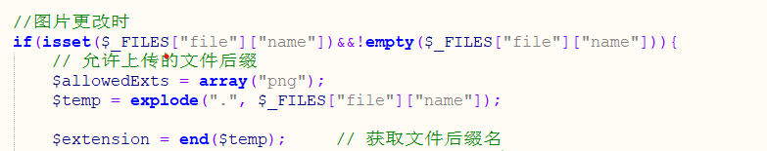 图2-1 判断水印文件代码
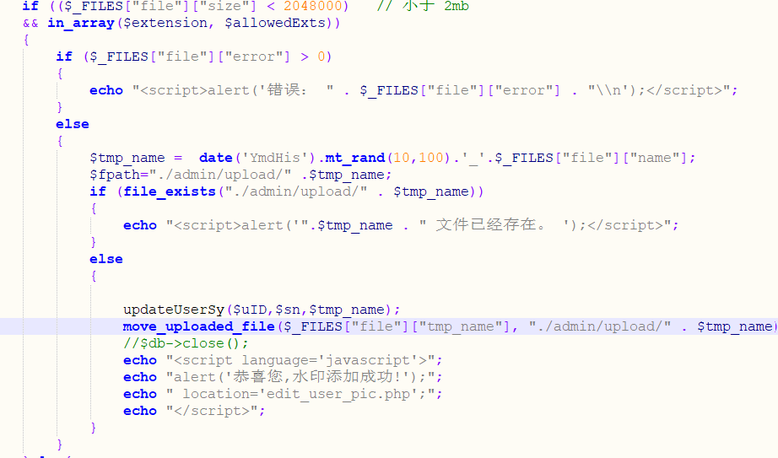
图2-2 成功添加水印文件代码
针对个人特色水印耗时耗力，然后很多用户可能并没有精力和时间去完成个人水印的找寻，本商城还提供了一些数字水印可以给用户使用，数字水印商城预先上传的一些图片，通过PHP代码，在使用的时候合成到图片素材上，并且生成新的图片文件。包括之前个人上传特色水印是生成新的图片文件，就可以在新生成的有水印的图片上继续进行上述过程，用户就可以为了增加保护力度的时候可以继续选择叠加水印，使用两个水印。使用两个水印的图片如下图所示：
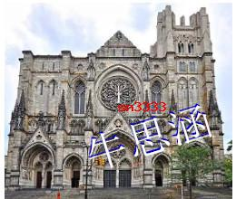
图2-3 重复添加水印后图片
管理员端可以直接对水印进行管理，包括删除用户水印，增加用户水印和禁止用户使用水印，如果发生用户疏忽忘记把水印添加，管理员可以直接为他添加，如果买家付钱后不发货，后台端可以让图片水印消失，然后完成这个订单。管理员端让用户不使用水印代码如下图：
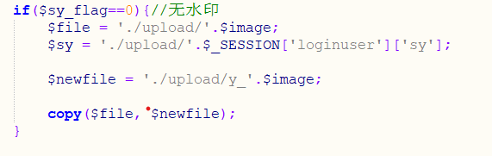
图2-4 管理员端控制不用水印

2.7 协同过滤算法
协同过滤推荐是在信息系统信息过滤和中所用到的一个十分方便有利的技术。与传统的根据所依靠的内容过滤直接分析所需要的然后进行推荐不同^{[7]}，协同过滤将会分析户用户的行为和兴趣，然后会综合一下他们的特点，从而分析出他们的喜好，从而完成系统性的对用户喜好的测评程度。
这个东西有着非常丰富的优点：
（1）人工智能不能分类的一些类似艺术品的可以被其进行分类；
（2）人是有着一些复杂的属性的像是品性，信息属性等可以被其分类；
（3）推荐的方式十分的创新；
正是因为如此，所以在非常多的著名网站像是亚马逊，淘宝里面都被广泛的被应用了。
缺点是：
（1）如果用户和用户数据量太大了，推荐算法会难以计算出；
（2）最开始的数据和最初的评价将不会生成推荐。
针对现在商城用户常常遇到的找不到适合自己的商品，在琳琅满目的商品中浪费太多的时间去搜寻到自己喜好的商品的问题，我决定采用协同过滤推荐算法进行推荐，从而做到根据用户的喜好向用户推荐商品。
本系统中用到的协同过滤算法是根据搜索栏的搜索历史进行推荐的，推荐算法是一套算法的集合，其中各个表的计算推导过程又非常有深度学习的影子，本系统采用到的是基于标签的原理推荐的，根据用户购买的东西和商品的搜索记录去寻找类似的商品去推荐给用户。其中用户和图片关系如下图展示：
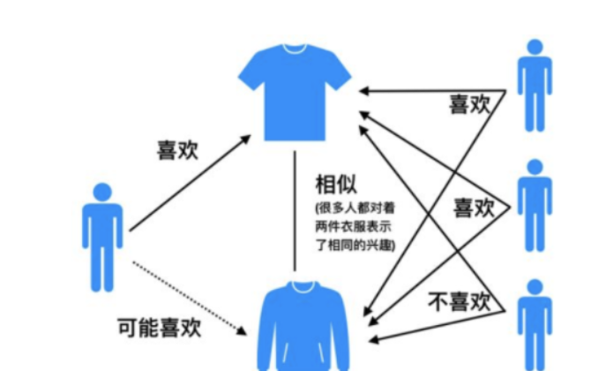
图2-5 基于标签相似关系推荐图
我们可以根据用户所有历史数据比如我们本次系统中使用到的搜索历史，点击记录以及订单信息，可以推荐类似大目录分类下的商品。我首先根据用户搜索和点击单个商品来搜集用户的数据，保存到数据库一个叫用户矩阵的数据表里，通过用户的检索，点击等位置添加用户矩阵函数setusertime_函数方法，当用户登录后，可以获得他之前搜索的记录来判断和推荐给他什么样的商品

3 网站整体设计

3.1 网站功能结构
根据前期所提出的需求分析与设计，针对在线图片商城系统软件的系统结构进行了功能梳理与归纳：首先用户管理（用户登录、登录中的认证、用户的增加、修改、删除、查询）、图片信息管理（图片信息的增加、修改、删除、查询、包括水印的添加删改）、用户（卖家）信息管理（用户信息的增加、修改、删除、查询）、图片购物车信息管理（图片购物车信息的增加、修改、删除、查询）、在线购买图片信息（在线购买图片信息的增加、修改、删除、查询、包括去除水印的服务）、系统的库存管理（系统库存中信息的增加、修改、删除、查询）功能等。
本网站的系统结构图如下：
图片
商城
前台
网站首页
商品列表
注册
登录
个人中心
购物车/订单
后台
商品管理

用户管理
分类管理
订单管理

留言管理

电子合同

图3-1 网站结构功能图

3.2 网站前台功能需求
根据需求分析的结果，本系统讲话分为一下主要功能模块：
（1）用户模块
用户在线访问登录在线购买图片主登录页面；然后在主登录界面中，用户可以通过向导进行用户名和密码的输入；后台访问数据库进行有效性验证；合法性用户，用户成功访问系统主页；非法用户，系统提示用户，用户购物车管理，订单管理，用户可以上传自己的图片水印，水印将会再交易前展示途中就开始一直被展示在图片上，防止别人不法利用，之后完成交易后会自动被去除。
- 商品展示模块
此模块分一级二级目录，为了更好地让用户可以寻找到自己喜欢的分类，就比如在大的美食分类里面分为水果，烧烤，可以点击进去，可以让用户更快找到自己喜欢的图片。
推荐栏展示出的是根据了市面上很火的协同过滤推荐算法。会根据用户的购物车和订单记录，在数据库中找类似喜好的用户然后推荐给他们可能喜欢的商品，新用户则会按照商城里面排行前列的图片推荐，而且由于系统分了二级目录分类，所以协同过滤推荐算法可以很精细的推荐用户喜欢的商品。
然后此模块通过可视的商品列表向用户展示商品，点击后进入详情查看的电脑页面，可以看到卖家对商品特点的评论介绍，并且有立即购买的按钮，让用户下单，这其间图片上会一直展示着卖家水印，购买后的图片是没有水印的，并且会生成电子合同。
推荐栏会展示
（3）商品检索模块
该模块主要是方便游客及会员对商品进行关键词检索，用户输入商品名称相关的关键词，可进行模糊查询，下面有一栏推荐栏，可以根据用户的收藏和订单去协同推荐类似的用户从而为用户推荐喜欢的商品。
（4）管理员模块
管理员可以对前台用到的大部分信息进行管理，比如商品管理，订单管理，注册会员管理。管理就是对信息进行增删改查。
- 留言、投诉管理
主要针对客户留言投诉进行正删改查的管理。还有其有一个投诉中心，可以直接进行投诉上传不法行为的证据照片进行投诉。
- 商品购买模块
该模块用户可以批量选择购买的商品一起支付，并且可以跳转到选择支付方式的界面，支付后用户的钱包会扣钱，然后等待卖家发货看看是否能收到无水印和想要的图片，之后会生成电子合同，上面有生成的订单号，订单号采用了PHP中的溯源技术，用模拟的区块链可以找到卖家。

3.3 图片商城后台功能需求
（1）用户管理
图片商城管理员可以使用管理员的账号admin、管理员密码admin进行后台登录管理，然后对注册本网站的用户进行删除，修改，增加，并且可以管理用户的水印。
（2）商品添加模块
管理员负责商品的信息的发布，包括商品的图片路径、商品价格等信息，只有管理员发布商品信息之后，会员才可以进行商品的购买。管理员进入管理员主界面，选择商品管理，进入商品信息发布模块，然后可以对图片进行二级分类，这样就可以防止不对的图片出现在不应该出现的分类里。
- 商品修改模块
管理员发布商品信息之后，如果发现信息错误或者已经有新的信息状态下，可以修改商品的信息。
- 评论投诉管理
用户收货之后，进行的评论可以被管理员增删改查，这样可以防止用户恶意刷评论抹黑卖家，也可以惩罚不法卖家。
- 订单管理
因为商品销售不因为运送方式不同，其服务金额也会不一样。所以管理员需要对订单进行确认，如果不能进行交易则要通知会员，看是取消还是修改。对于合同的查看，还能点击打印按钮然后实现打印功能。

3.4 用户主要功能详细设计和流程图
（1）用户登录
用户输入账号密码，成功就登录，失败就重新刷新界面重新输入，可点击记住我后系统将设置session然后以后可检验后直接登录，如图：
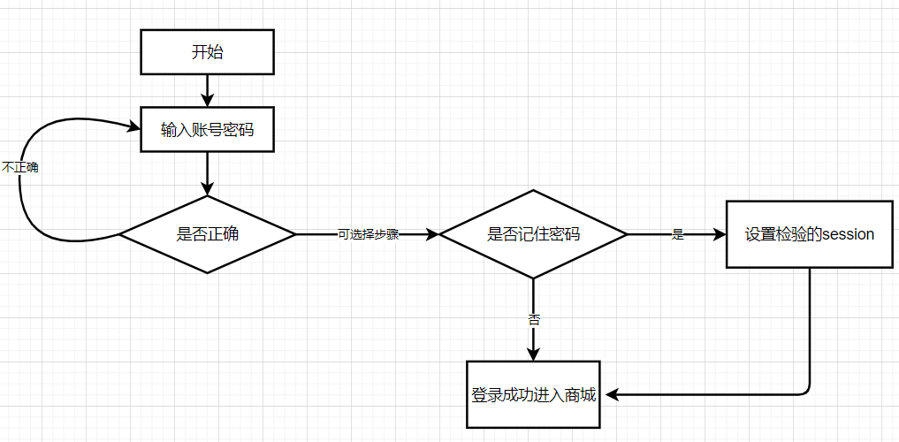
图3-2用户登录流程图

（2）用户注册
用户输入新的账号名称和账号，正确输入验证码和两个一样的密码后选择身份后成功注册，如图：
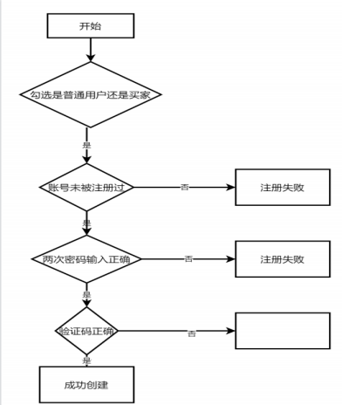

图3-3用户注册流程图
- 用户购买图片流程
用户登录成功后在主页看到喜欢的图片可以点击进去看看评论和评价，之后就可以加入购物车然后在购物车里面进行购买支付，支付后卖家放点击发货后用户收货可收到水印被去除的图片和电子合同，之后用户可以进行评价和投诉功能。如图：
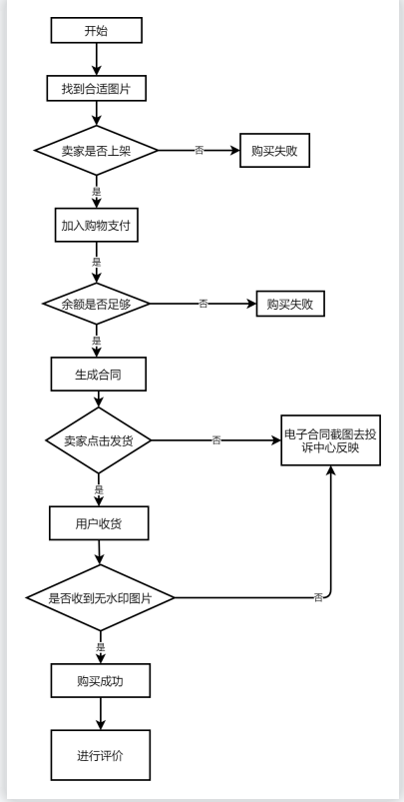

图3-4 用户购买流程图

- 商家用户上传商品添加水印功能流程图
商家用户可以上传图片，然后选择是否添加自主水印，之后可以上传自己个人特色水印，然后调整好位置后选择自己图片的类型分类，之后成功上传；如图：
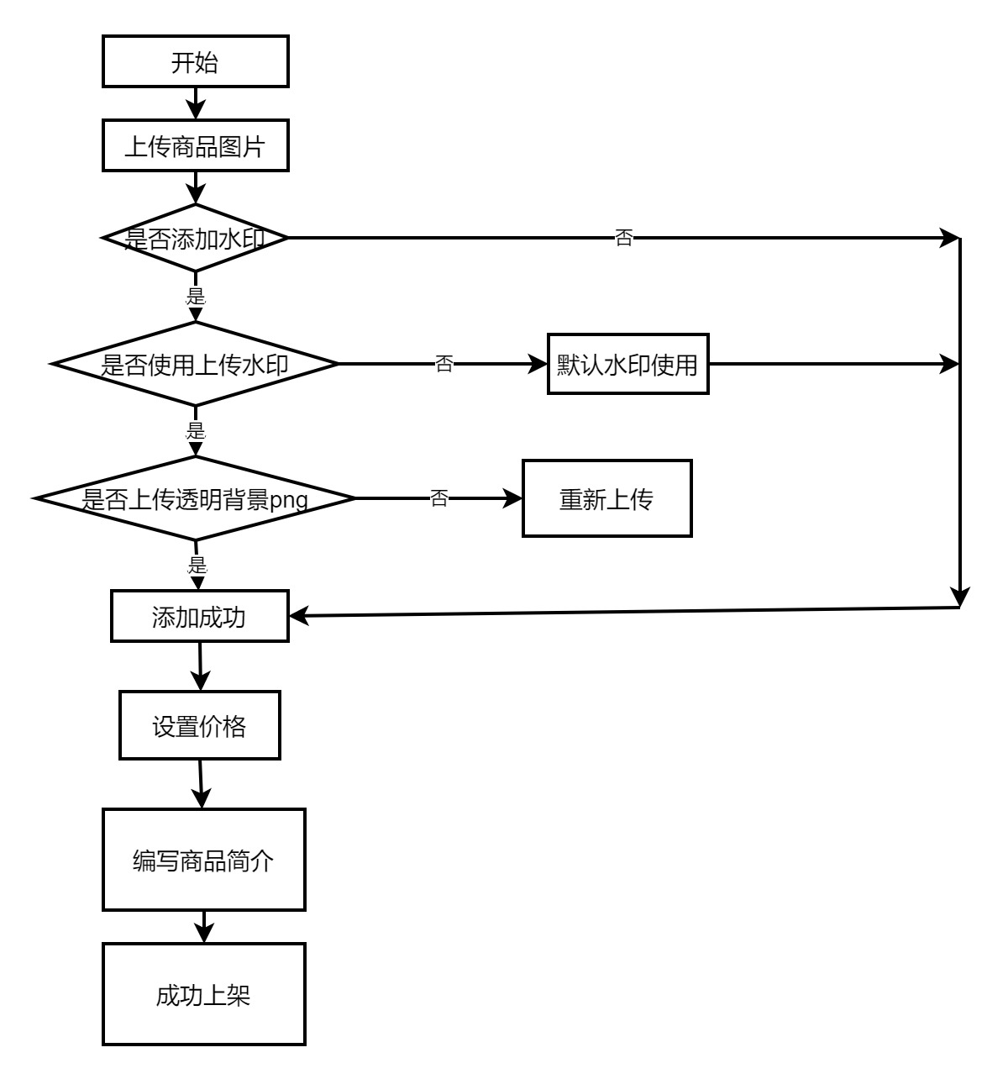

图3-5 上传水印流程图

4 网站设计

4.1 概念设计
用户实体E-R图如图4-1所示，包括ID、用户名、密码、地址、角色等属性。
用户管理
用户名
ID
地址
角色
密码
图4-1 用户实体E-R图
商品管理实体E-R图如图4-2所示，包括商品名称、分类ID、图片、详情等属性。
商品管理
详情
ID
分类ID
商品名
图片
图4-2 商品管理实体E-R图
商品分类管理实体E-R图如图4-3所示，包括内容名称、内容所属ID、时间等属性。
商品分类管理
ID
商品名
图片
图4-3 商品分类管理实体E-R图
购物车管理实体E-R图如图4-4所示，包括商品ID、购物车ID、用户ID、购买数量、时间等属性。
购物车管理
时间
ID
商品ID
购买数量
购物车ID称
图4-4 购物车实体E-R图

订单管理实体E-R图如图4-5所示，包括订单编号、用户ID、商品ID、时间等属性。

订单管理
商品ID
ID
订单编号
用户ID
时间
收货人
图4-5 订单管理实体E-R图

4.2 逻辑设计
整个数据库总共9张表，如图4-1 php_tuku数据库图，各表说明如表4-1数据库总体数据表所示。
表4-1数据库总体数据表
序号 | 数据表 | 说明
1 | user | 用户表
2 | product | 商品表
3 | producttype | 商品分类表
4 | cart | 购物车表
5 | message | 留言表
6 | tousu | 投诉表
7 | collect | 收藏
8 | orderinfo | 订单
9 | evaluate | 评价表

（1）用户表
功能： 能够保存用户基本信息，例如用户名字、用户密码、用户角色、管理员能够使用用户名、密码进行后台登录管理，可以选择是否增加水印，本表包含注册会有和管理员的信息，通过角色表示来判断是管理员还是注册会员。数据结构如表4-2所示。
表4-2 tbuser数据表
字段 | 类型 | 空 | 默认 | 注释
uID (主键) | int(11) | 否 |  | 用户编号
uName | varchar(50) | 否 |  | 用户名称
uPass | varchar(100) | 否 |  | 用户密码
nickname | varchar(100) | 是 | NULL | 昵称
sn | varchar(255) | 是 | NULL | 学号
email | varchar(255) | 是 | NULL
tel | varchar(20) | 是 | NULL
uKind | int(11) | 否
money | float | 是 | 0
address | varchar(100) | 是 | NULL | 号码
flag | char(1) | 否 | 1 | 1=可用 0=不可用
sy | varchar(255) | 是 | NULL | 水印
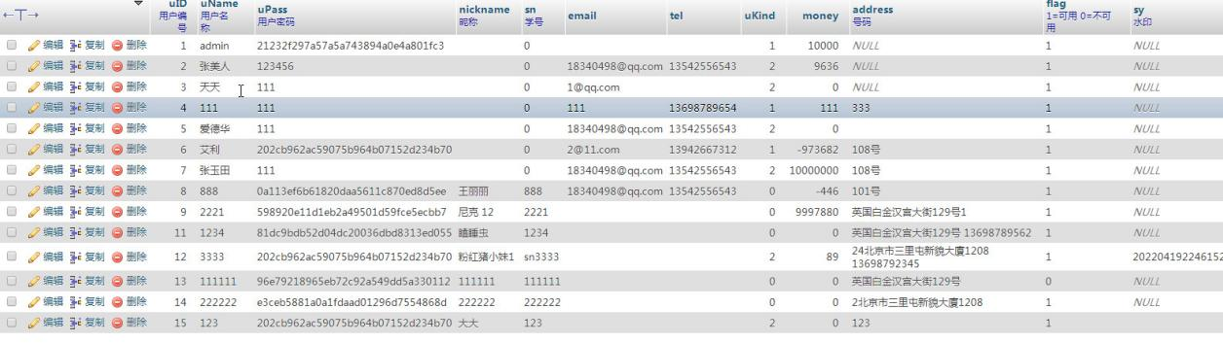
图4-6 tbuser数据表
（2）商品表
功能：管理前台展示的所有商品的图片、价格、详情内容等，数据结构如表4-3所示。
表4-3 tbproducts商品表
字段 | 类型 | 空 | 默认 | 注释
productID (主键) | int(11) | 否 |  | 商品编号
upUserID | int(11) | 否 |  | 卖家id
typeID | varchar(50) | 否 |  | 类型编号
productName | varchar(50) | 否 |  | 商品名称
price | double(15,2) | 否 |  | 商品价格
num | int(11) | 否 |  | 商品库存
detail | text | 否 |  | 详情
image | varchar(100) | 否 |  | 商品图片
show_flag | char(1) | 是 | 1 | 0 不显示 1显示
sy_flag | int(10) | 是 | NULL | 是否用水印

实现效果如图4-7所示。
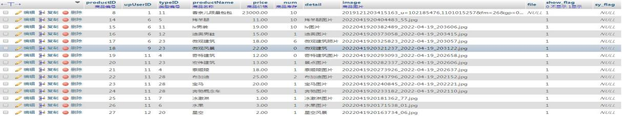
图4-7 tbproduct数据表
（3）商品分类表
功能：管理前台商品的分类面内容，数据结构如表4-4所示。
表4-4 tblproducttype分类表
字段 | 类型 | 空 | 默认 | 注释
typeID （主键） | int(11) | 否 |  | 类型编号
typeFID | int(11) | 否 | 0 | 父id
typeName | varchar(50) | 否 |  | 类型名称
sort | int(11) | 否 |  | 排序

（4）购物车表
功能：管理前台用户加入购物车的内容，数据结构如表4-5所示。
表4-5 tblcart数据表
字段 | 类型 | 空 | 默认 | 注释
cartID （主键） | int(11) | 否 |  | 购物车ID
userID | int(11) | 否 |  | 用户编号
productID | int(11) | 否 |  | 商品编号
quantity | int(11) | 否 |  | 商品数量
totalPrice | double | 否 |  | 总价
实现效果如图4-8 tblcart所示。
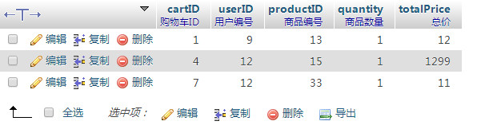
图4-8 tblcart数据表
（5）订单表
功能：展示用户购买商品的记录，后台管理员对订单数据的管理，数据结构如表4-6所示。
表4-6 tblorderinfo
字段 | 类型 | 空 | 默认 | 注释
orderID (主键) | int(11) | 否 |  | 订单编号
userID | int(11) | 否 |  | 用户编号
productID | int(11) | 否 |  | 商品编号
quantity | int(11) | 否 |  | 商品数量
totalPrice | varchar(11) | 否 |  | 总价
up_time | datetime | 否 | 0000-00-00 00:00:00 | 时间
evaluate_flag | char(1) | 是 | 0
send_address | varchar(255) | 是 | NULL | 发货地址
send_flag | char(1) | 否 | 0 | 0 =未发货，1,=已发货，2=确认收货

实现效果如图4-9 tblorderinfo所示。
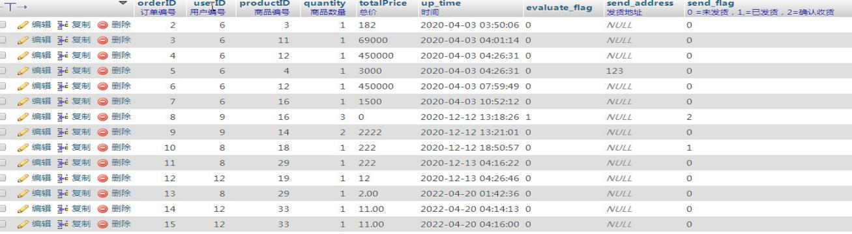
图4-9 tblorderinfo数据表
- 收藏表
数据结构如表4-7所示。

表4-7 tblcollect
字段 | 类型 | 空 | 默认 | 注释
ID (主键) | int(11) | 否 |  | 收藏夹ID
userID | int(11) | 否 |  | 用户编号
productID | int(11) | 否 |  | 商品编号
（7）评价表
数据结构如表4-8所示。
表4-8 tblevaluate
字段 | 类型 | 空 | 默认 | 注释
ID (主键) | int(11) | 否 |  | 编号
userID | int(11) | 否 |  | 用户编号
productID | int(11) | 否 |  | 商品编号
remark | text | 是 | NULL | 评价
up_time | datetime | 是 | 0000-00-00 00:00:00
（8）留言表
数据结构如表4-9所示。
表4-9 tblmessage
字段 | 类型 | 空 | 默认 | 注释
id （主键） | int(255) | 否 |  | id
from_user_id | int(11) | 否 |  | 发信人
to_user_id | int(11) | 否 |  | 收信人
content | text | 否 |  | 内容
up_date | datetime | 否 |  | 时间
（9）投诉表
数据结构如表4-10所示。
表4-10 tbltousu
字段 | 类型 | 空 | 默认 | 注释
id (主键) | int(11) | 否 |  | id
uid | int(11) | 是 | NULL | 用户id
nickname | varchar(11) | 是 | NULL | 昵称
content | text | 是 | NULL | 内容
c_date | datetime | 是 | NULL | 时间

5 网站实现

5.1 网站开发环境
本论文研究了一种在线图片购物系统。其开发主要包括后台数据库的建立、后台管理以及前台页面的Web设计。经分析，使用Microsoft公司的PHP和相关网页开发工具，利用微软提供的PHPSTUDY建立运行环境，再利用mysql建立数据连接关系。利用其提供的各种组件及内置对象，首先在短时间内建立数据库，然后，对数据库进行分析与建立PHP页面，不断修正与改进，直到功能基本实现的可行性在线图片商城系统。

5.1.1 硬件开发环境
（1）CPU：AMD A4-6300 APU width Radeon(tm) HDgraphics
（2）内存：60G。
（3）固态硬盘：250G；机械硬盘：2T。

5.1.2 软件开发环境
（1）操作系统：微软Windows11家庭版版64位。
（2）网页编辑器：NOTEPADD++。
（3）开发语言：PHP5.5、JavaScript、HTML、SQL等。
（4）数据库管理系统：MySQL5.6数据库。
（5）第三方框架或插件：Bootstrap等。
（6）调试与发布工具：PHPSTUDY2.5
（7）浏览器：QQ浏览器，谷歌浏览器。

5.2 前台设计与实现

5.2.1 首页实现
网站的首页（index.php）前台主要对象是游客和注册用户。上方是导航和banner部分，下方是商品主要分类，在下方是热门推荐的商品，首页整体是上中下结构。效果图如图5-1所示。其中商品的主要分类分一级二级目录，大的风景分类下又有自然风景，建筑风景等，这样可以方便用户找到自己喜欢的东西。

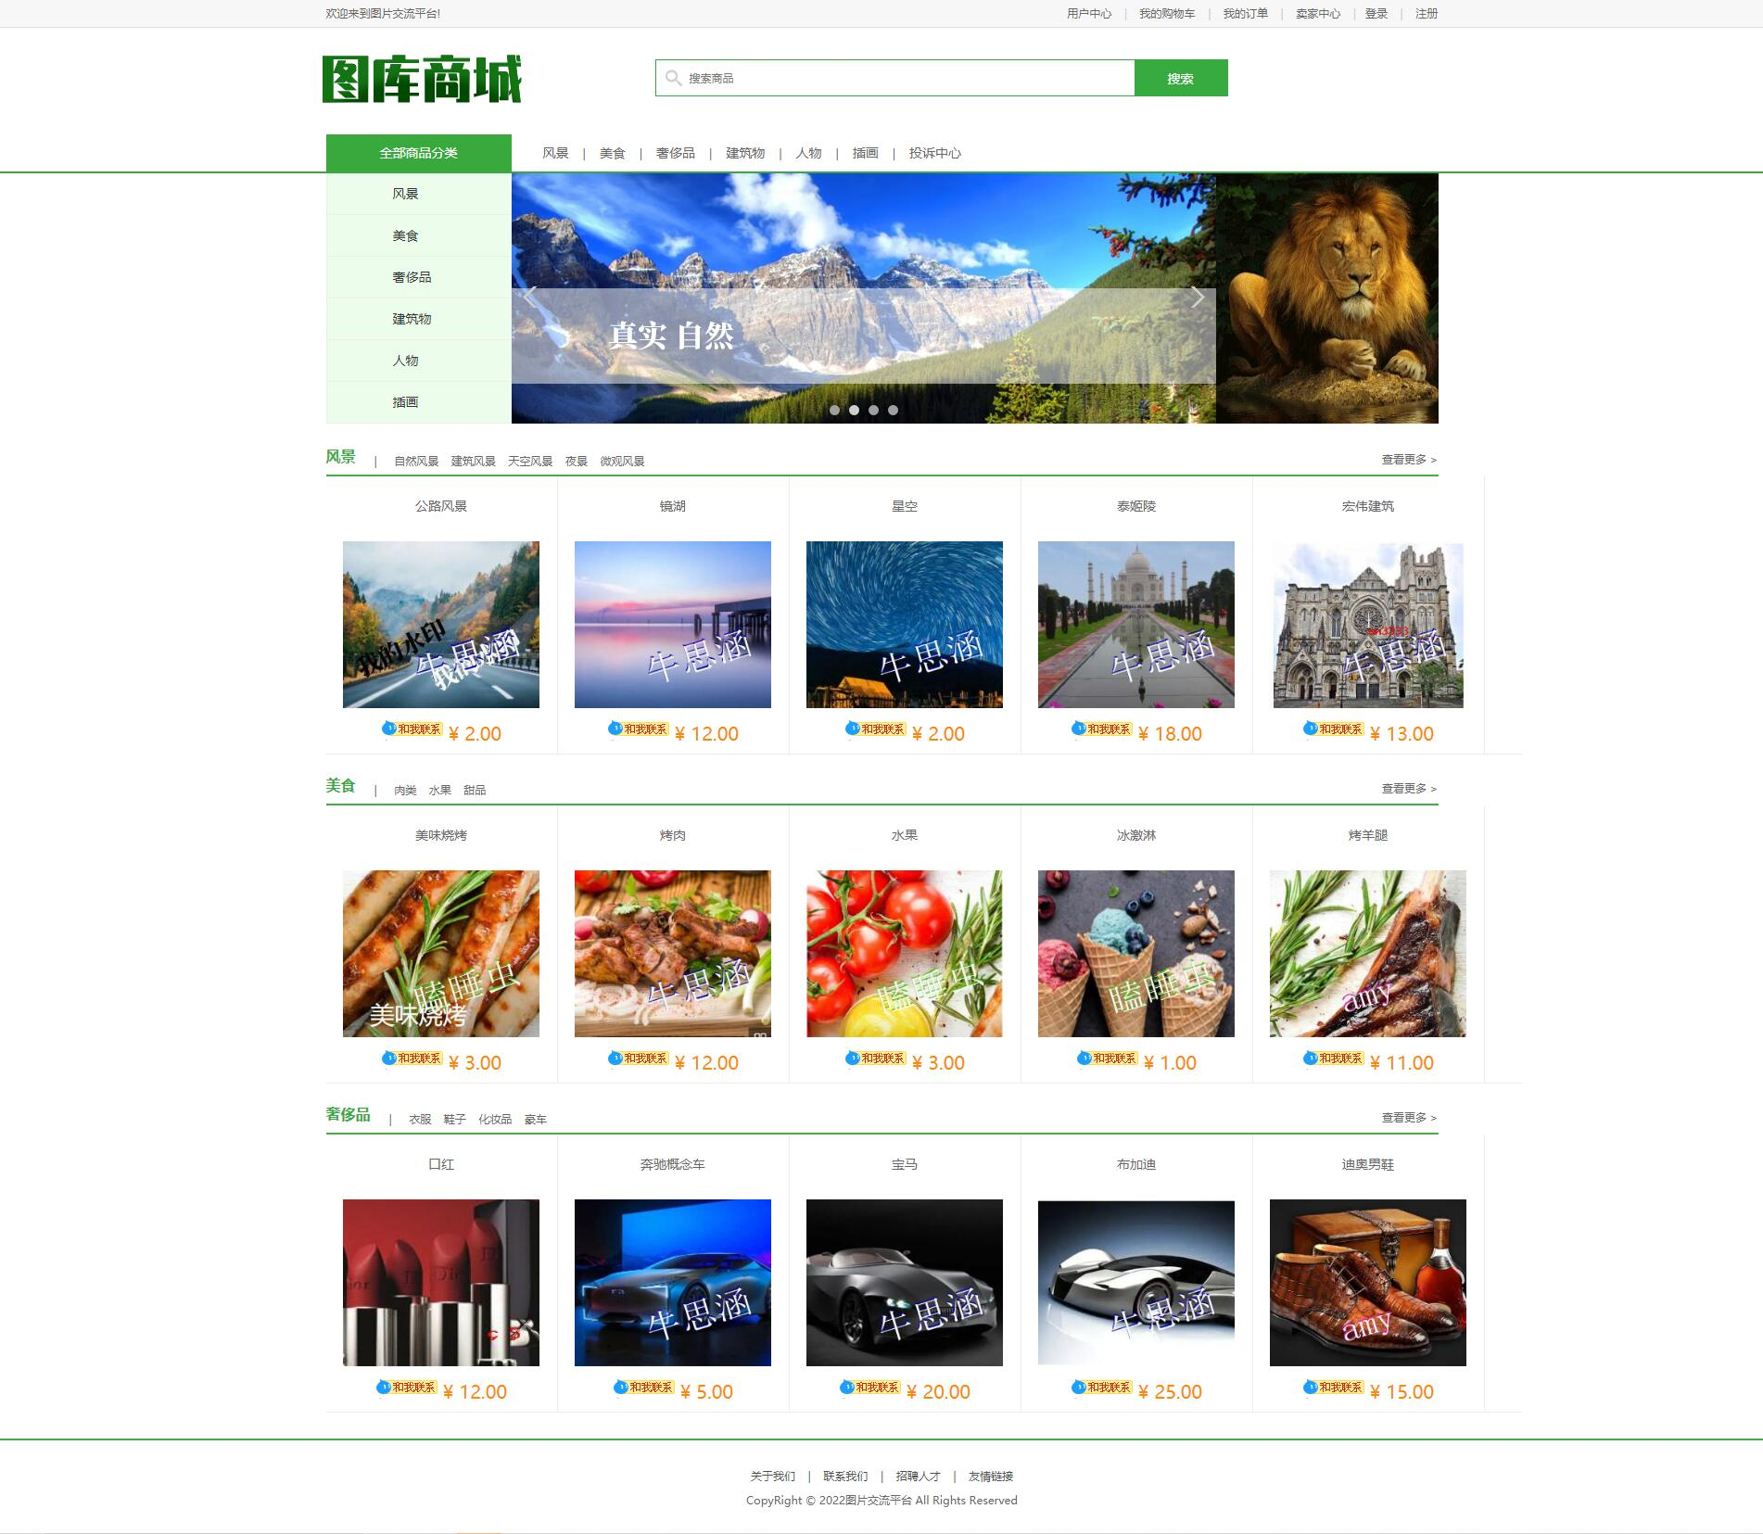
图5-1 网站首页
网站的导航是共通文件（top.php)，它包含了网站的所有头部信息和菜单功能，方便用户点击链接到其他页。其中可以看出展示的图片全部都已经包含了各种各样的水印，有amy，瞌睡虫以及XXX涵等等，点击展开也可以看到水印会一直在图片上方，并且水印生成的位置用户可以通过改变水印大小去调节，这样设置出来位置居中的水印的话，不法分子也不好截取部分图片去牟利。
效果图如图5-2所示。

图5-2 头部页面
主要代码如下：
<div class="search_bar clearfix">
<a href="index.php" class="logo fl"><img src="images/logo.png"></a>
<div class="search_con fl">
< name="search" placeholder=搜索商品>
<input type="button" class="input_btn fr" name="" value=搜索 onclick="$('#search_form').submit();">
</form>
</div>
</div>

5.2.2 商品列表页
本页向用户展示了商品的列表，通过商品上货时间排序，这个页面也是商品检索的结果页。效果图如图5-4所示。

图5-3 展示页面
主要代码如下：
<?php /$result = findProductTypeAll();
foreach($result as $k=>$row){
if($k==3){
break;
?

<a href="list.php?typeID=<?php echo $row['typeID'];?" class="goods_more fr" id="fruit_more"〉查看更多 ></a>

<a class="add_m" style=""href="liuyan.php?uID=<?php echo $v['upUserID'];?" title=联系卖家>

</a>
¥ <?php echo $v['price'];?</div>
</li>
<?php }
if(empty($resultporduct)){
echo 暂时没有合适的数据;
?
</ul>
</div>
</div>
<?php

5.2.3 商品详细页面实现
本页向用户展示了商品的详细情况，详情图片，详细描述，价格，库存等信息，有加入购物车的按钮，注册登录用户可以通过这个来进行购买操作。图片是系统上传的预览图，有带用户的个人水印。
效果图如图5-5所示。
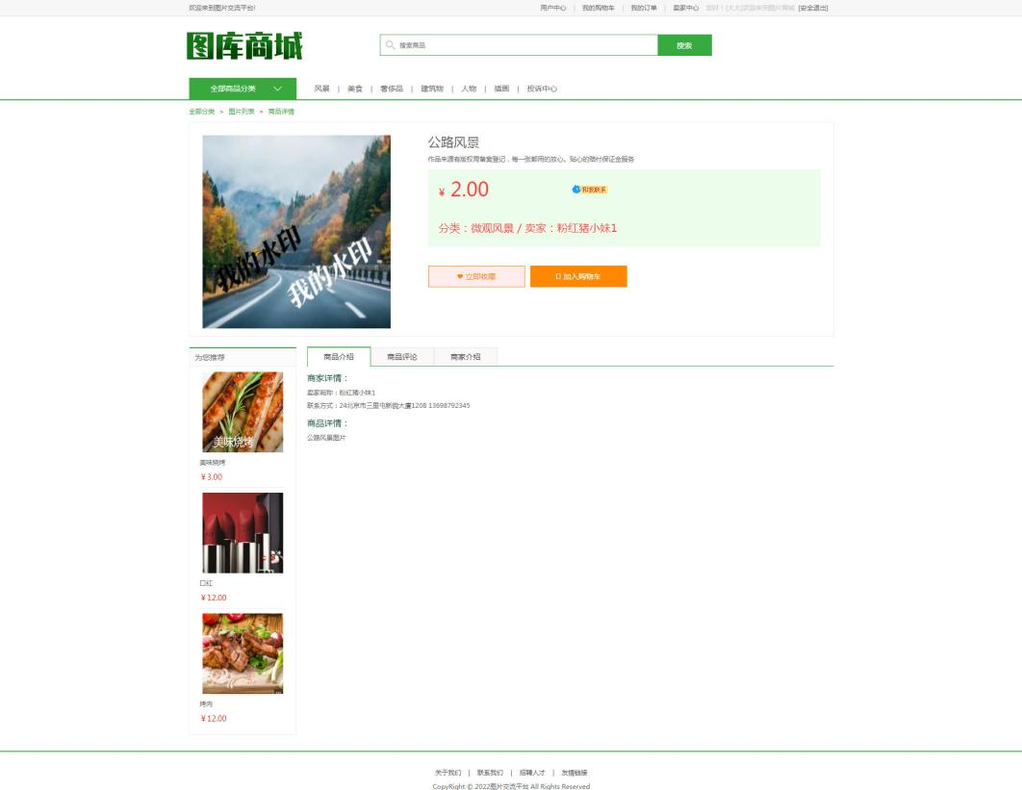
图5-4 商品详情页面
其中推荐栏如图所示，商城会根据用户的购物车信息以及订单信息，然后按照先搜索二级分类再去搜索一级目录分类的习惯去找寻用户类似的爱好的用户，然后就在下方为用户推荐可能会喜好的图片。
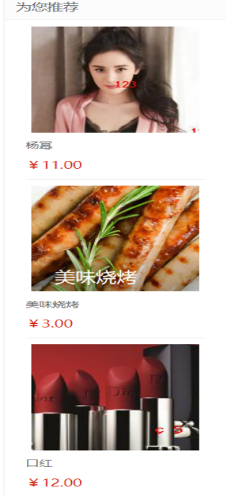
图5-5 推荐栏
主要代码如下：
<div class="goods_detail_con clearfix">
<div class="goods_detail_pic fl">
<img src=".admin/upload/<?php echo $Productinfo['image'];?" width="100%" height="360"/
</div>

<div class="goods_detail_list fr">
<form id="cart_box" name="" method="post" onsubmit="" action="">
<h3><?php $Productinfo = findProductinfoById($_GET['productID']);?<?php echo $Productinfo['productName'];?</h3>
<p〉作品来源有版权局备案登记，每一张都用的放心。贴心的赔付保证金服务〈/p>
<div class="prize_bar">
<span class="show_pirze">¥<em><?php echo $Productinfo['price'];?</em></span>

<span class="show_unit">
<a href="liuyan.php?uID=<?php echo $Productinfo['upUserID'];?" class="add_m" title=联系卖家></a>
</span>
</div>
<div class="prize_bar">

<span class="show_pirze">
分类：<?php echo $typeName;? /

卖家：<?php echo $upUserNickname;?
</span>
</div>

<div class="operate_btn">
<a href="collect.php?productID=<?php echo $Productinfo['productID'];?" class="buy_btn">❤ 立即收藏〈/a>
<a href="javascript:;" class="add_cart" id="add_cart" onclick="$('#cart_box').submit();">👜 加入购物车〈/a>
</div>
<input TYPE="hidden" value="<?php echo $Productinfo['productID'];?" name="productID" class="button">
<input TYPE="hidden" value="<?php echo $Productinfo['price'];?" name="price" class="button">
<input TYPE="hidden" value="ok" name="act" class="button">
</form>
</div>
</div>

<div class="main_wrap clearfix">
<div class="l_wrap fl clearfix">
<?php require_once '.tuijian.php';?
</div>

<div class="r_wrap fr clearfix">
<ul class="detail_tab clearfix">
<li class="active" id="intro"〉商品介绍〈/li>
<li id="evalu"〉商品评论〈/li>
<li id="shop"〉商家介绍〈/li>
</ul>

5.2.4 注册登录功能实现
点击注册按钮进入注册画面，游客通过该页面录入个人信息，注册成为会员，然后登录界面输入账号密码，正确就会显示登录成功，错误就会显示登录错误。
效果图如图5-7 所示。
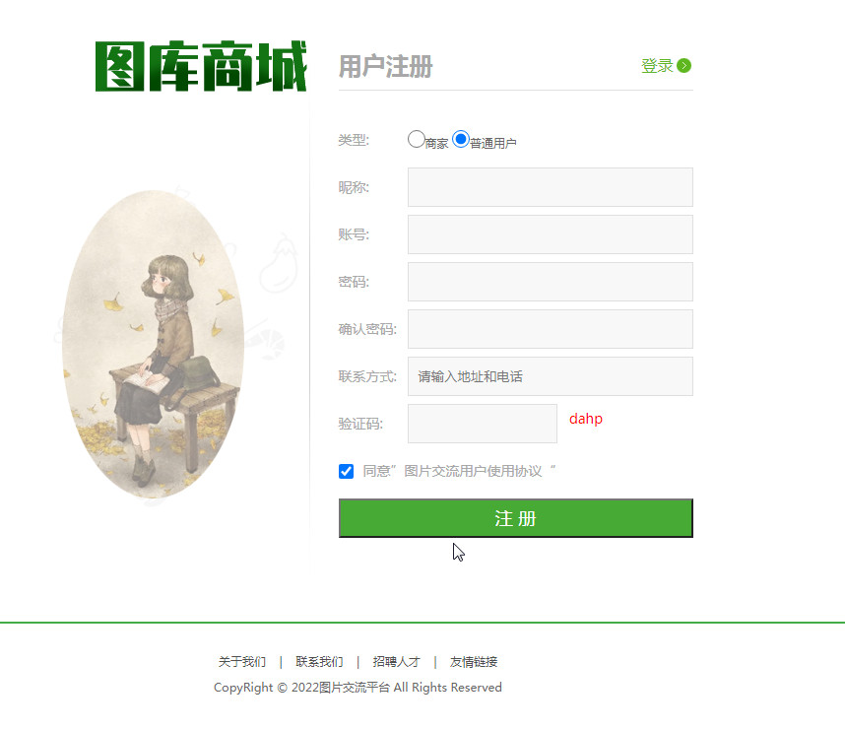
图5-6 商城注册页面

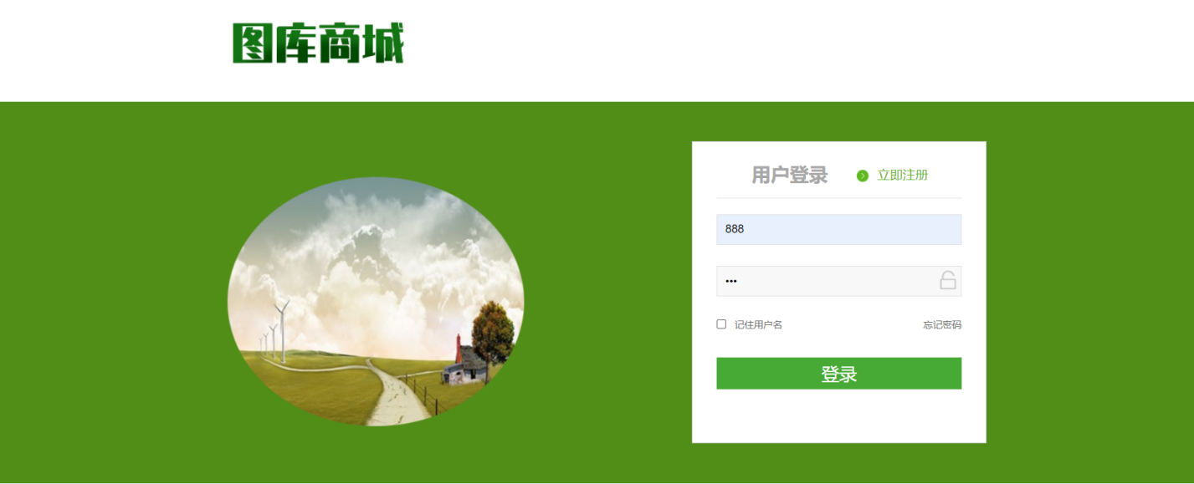
图5-7 登录页面
主要代码如下：
if(isset($_POST["act"])&$_POST["act"]=='ok'){

/从表单中读取登录信息
$nickname = $_POST["nickname"];
$uName = $_POST["uName"];
$uPass = $_POST["uPass"];
$email = '';
$tel = '';
$uKind = $_POST["uKind"];
$code_hidden = $_POST["code_hidden"];
$code = $_POST["code"];
$reuPass = $_POST["reuPass"];
$sn = '';
$address = $_POST["address"];
$flag = 1;
$money = 0;
if(empty($uName)){
}

?

5.2.5 商品购买页面实现
用户可以这个页面管理自己加入购物车的商品内容，调整数量，并且提交结算。然后会跳转支付页面。
效果图如图5-8 所示。
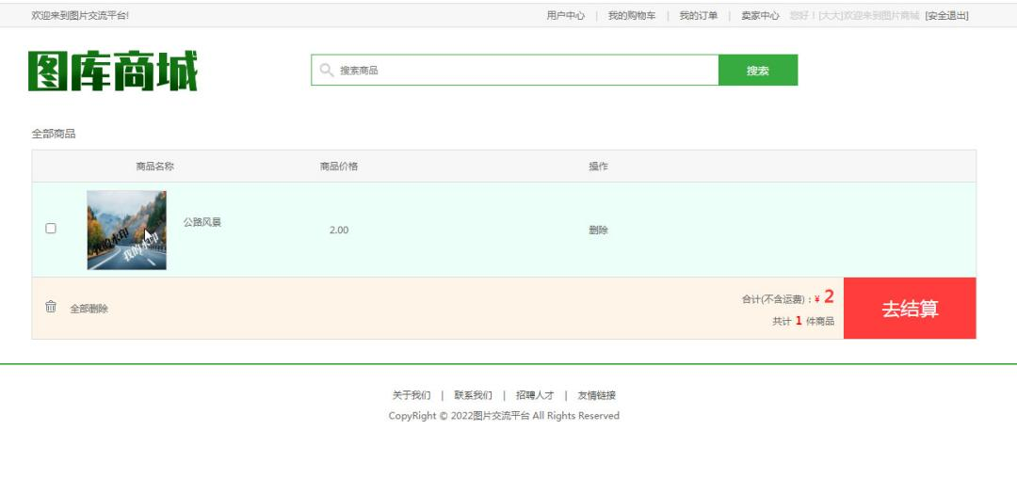
图5-8 购物车页面

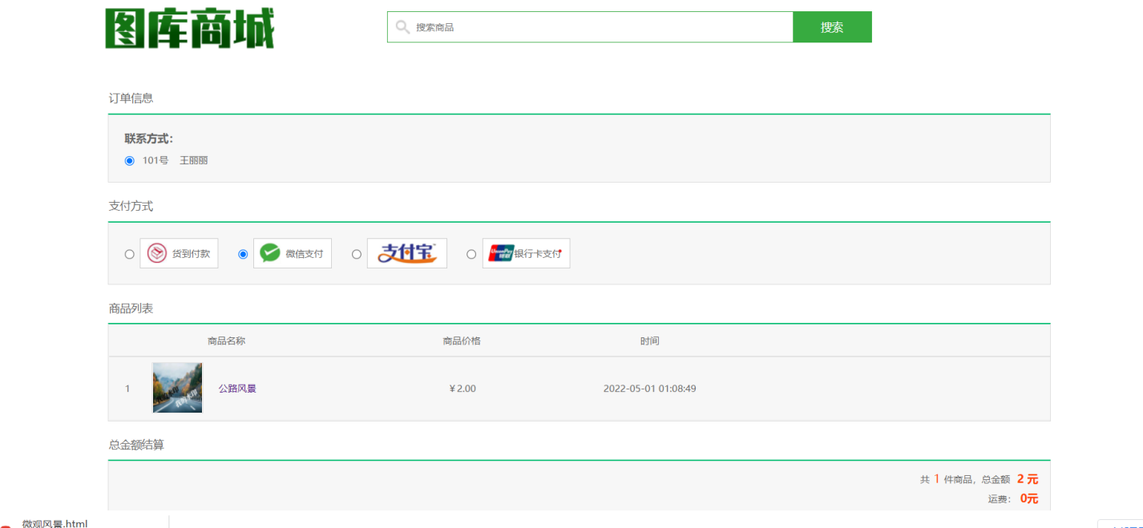
图5-9 支付页面
用户在支付页面可以选择支付的方式，比较推荐的货到付款以及比较火的微信支付以及支付宝支付还有银行卡支付，然后就可以进行结算。

主要代码如下：
<?php require_once '.top.php';?
<form id="myForm" name="cart" method="post" action="">

<input type="hidden" value="" name="type" id="type"/
<div class="total_count"〉全部商品〈/div>
<ul class="cart_list_th clearfix">
<li class="col01"〉商品名称〈/li>
<li class="col03"〉商品价格〈/li>
<li class="col04"></li>
<li class="col06"〉操作〈/li>

<br〉共计〈b class="total_num"><?php echo $total_num;?</b〉件商品〈/li>
<li class="col04"><a href="javascript:void(0);" onclick='carsubmit(1)'〉去结算〈/a></li>

5.2.6 订单管理页面实现
订单管理是用户对已下单商品进行管理，查看商品发货状态的画面，还可以查看电子合同、确认收货、查看评价、评价和确认收货的功能。
效果图如图5-9 所示。
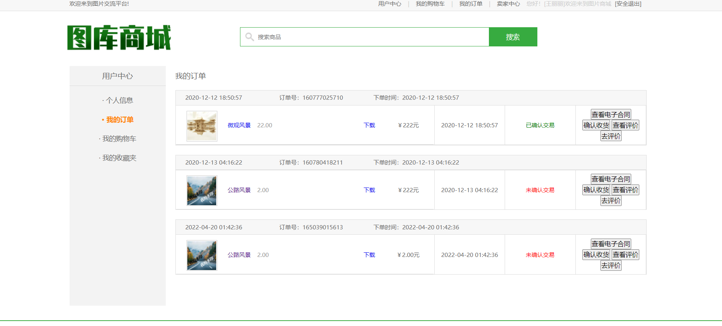

图5-9 订单页面

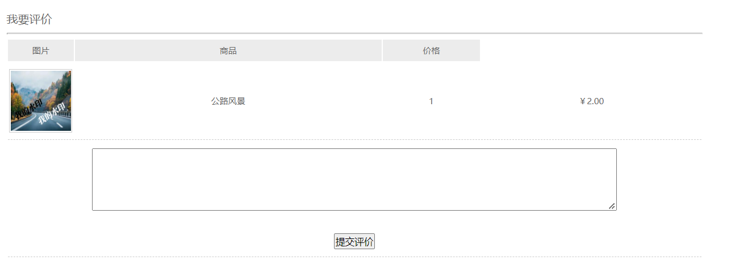
图5-10 订单评价页面
订单只能在收货后评价一次，评价一次过后评价按钮就会显示已经评价。如图：
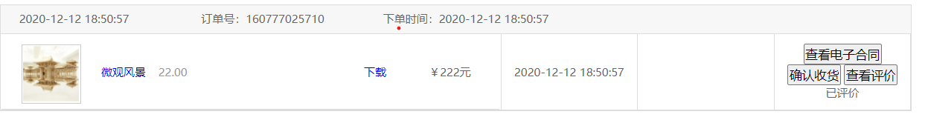
图5-11 订单评价已完成

主要代码如下：
<?php
switch($v['send_flag']){

case 0:$send_txt = '<font color="red"〉未确认交易〈/font>';break;
case 1:$send_txt = '<font color="green"〉已确认交易〈/font>';break;

echo $send_txt;
?
</td>
<td width="15%">
<a href="hetong.php?orderID=<?php echo $v['orderID'];?">
<input type="submit" class="btn" name="upass" value=查看电子合同></a><br>
<a href="order.php?orderID=<?php echo $v['orderID'];?">
<input type="submit" class="btn" name="upass" value=确认收货></a>
<a href="proinfo.php?productID=<?php echo $v['productID'];?#pingjia">
<input type="submit" class="btn" name="upass" value=查看评价></a>
<br>
<?php
if($v['evaluate_flag']==1){
echo '已评价';
else{?
<a href="evaluate.php?orderID=<?php echo $v['orderID']?productID=<?php echo $v['productID']?">
<input type="submit" class="btn" name="upass" value=去评价></a>
<?php if($diff_days<=7){?
<a href="return_product.php?orderID=<?php echo $v['orderID']?productID=<?php echo $v['productID']?totalPrice=<?php echo $v['totalPrice']?">
<input type="submit" class="btn" name="upass" value=退货></a>
<?php }?
<?php }?

5.2.7 合同信息打印实现
由于在虚拟环境下交易，在电商平台购买的商品质量并不能得到完全的保障——尤其是对于虚拟科商品而言。不法商家或个人往往采取以次充好、偷盗他人图片的方式来牟取暴利，使得产品的质量和知识产权更加无法保证。这样的顾虑使得电子商品在网络上的销售与流通受到掣肘。消费者也对这类商品防伪提出了自己的需求——建立起商品追溯体系。本系统的电子合同就采取了区块链的溯源功能，每个图片都可以有自己的销售电子合同，授权用户正式使用，可保障消费者利益，提升消费者信心，从而扩大消费潜力。


图5-12 电子合同页面
电子合同下方的打印按钮是真的可以连接电脑的打印进行打印，如下图所示：
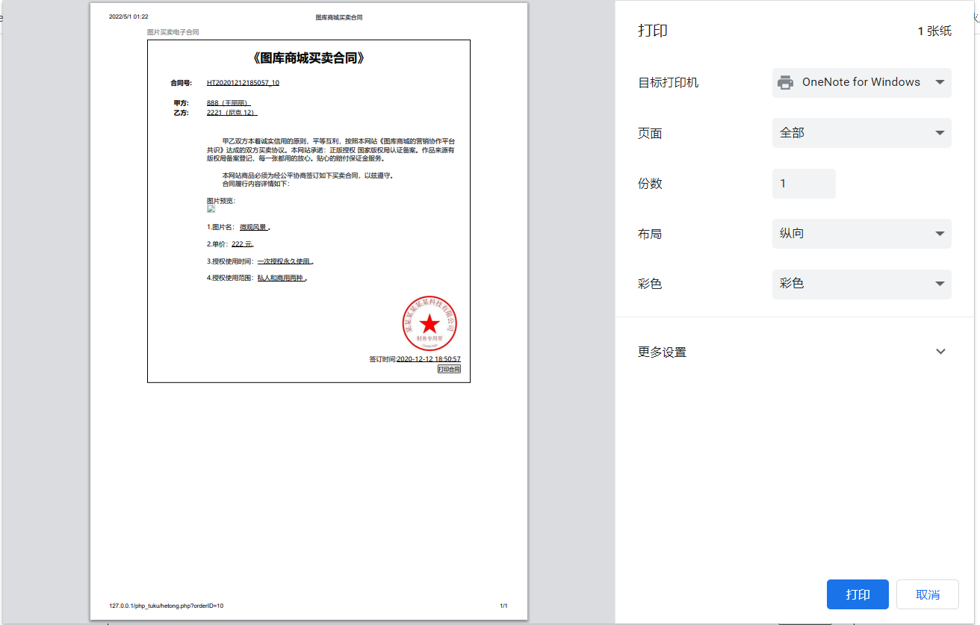
图5-13 合同打印界面
合同页面代码如下
<div class=" clearfix">
<div class="info_con clearfix">
<h3 class="common_title2"〉图片买卖电子合同〈/h3>
<table style="width:800px;border:1px solid #000;padding:20px;font-size:16px;color:#000">
<tr> <th colspan="2" style="font-size:30px;text-align:center;">《图库商城买卖合同》</th></tr> <tr> <tr> <th> <br></th><th></th></tr>
<td style="text-align:left;">
<br>nbsp;&nbsp;&nbsp;&nbsp;&nbsp;&nbsp;&nbsp;&nbsp；甲乙双方本着诚实信用的原则，平等互利，按照本网站《图库商城的营销协作平台共识》达成的双方买卖协议。本网站承诺：正版授权 国家版权局认证备案。作品来源有版权局备案登记，每一张都用的放心。贴心的赔付保证金服务。<br><br>
nbsp;&nbsp;&nbsp;&nbsp;&nbsp;&nbsp;&nbsp;&nbsp；本网站商品必须为经公平协商签订如下买卖合同，以兹遵守。<br>
nbsp;&nbsp;&nbsp;&nbsp;&nbsp;&nbsp;&nbsp;&nbsp；合同履行内容详情如下：
<br><br〉图片预览：<br><img src=".admin/upload/y_<?php echo $image;?" width="285" style="border:1px solid #ccc;padding:1px;" /</span>
<br><br>1.图片名： <span style="text-decoration:underline"><?php echo $productName;? </span>
<br><br>2.单价：<span style="text-decoration:underline"><?php echo $totalPrice;? 元〈/span>
<br><br>3.授权使用时间：<span style="text-decoration:underline"〉一次授权永久使用 </span>
<br><br>4.授权使用范围：<span style="text-decoration:underline"〉私人和商用两种 </span>

5.2.8 个人信息页面实现（添加个人水印）
个人信息页面实现主要功能是修改个人信息密码、可以选择上传图片是是否加水印、充值等功能。
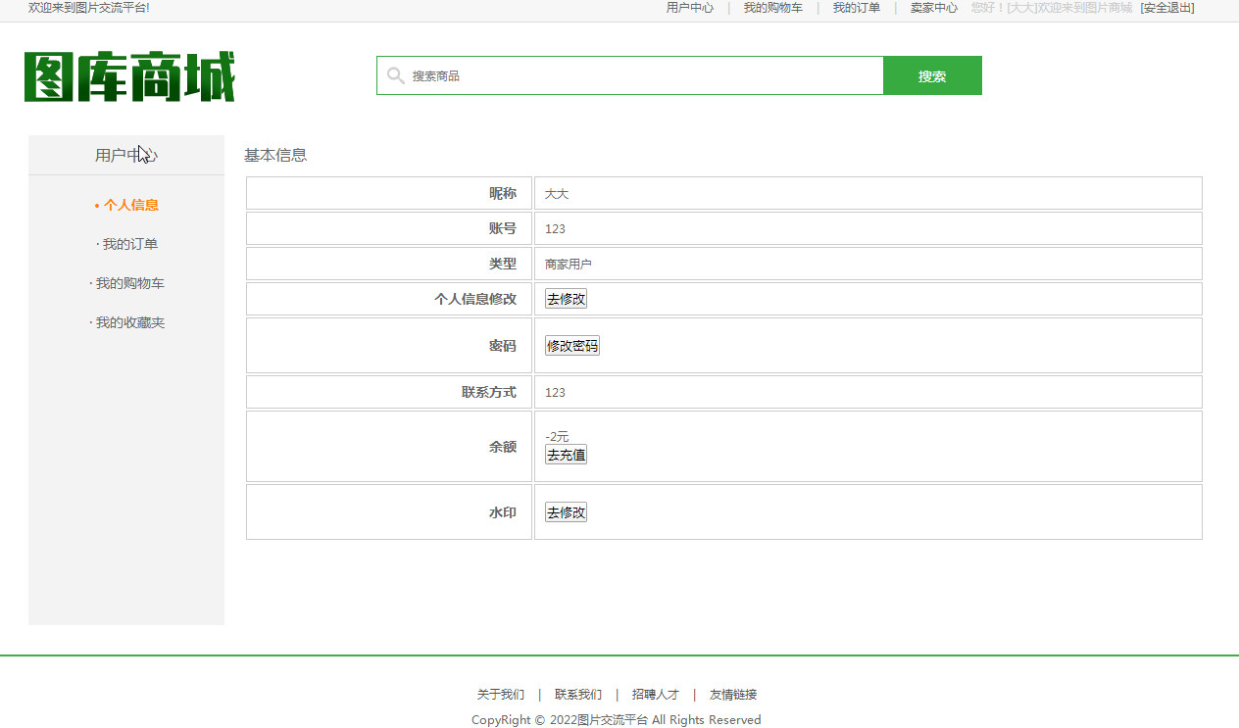图5-14 个人信息页面
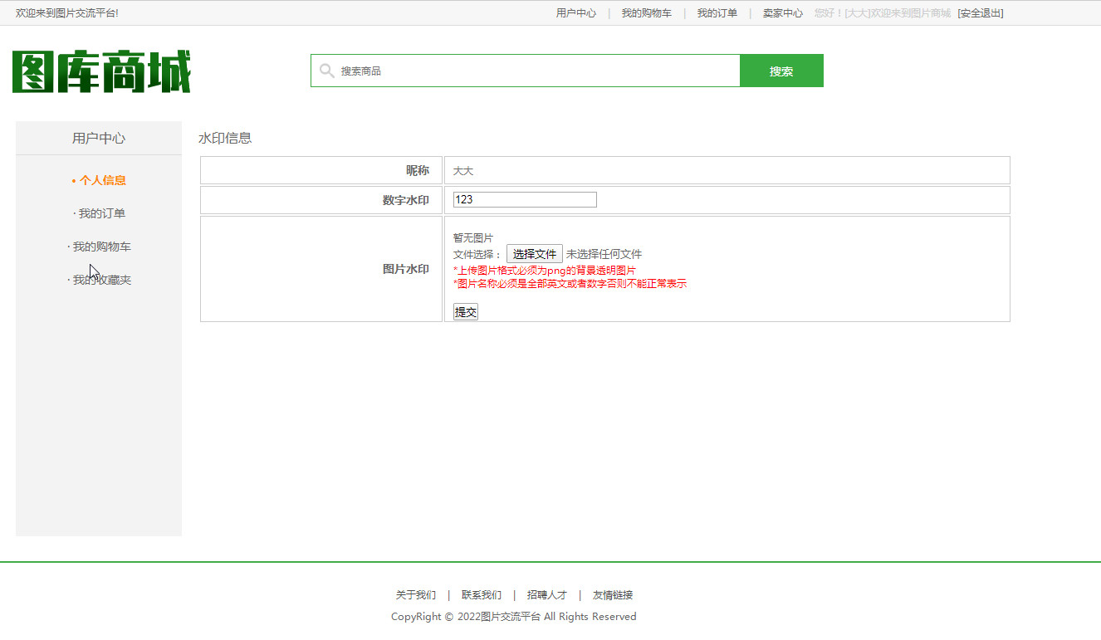
图5-15 个人上传水印图片页面
（水印可以是有个人特色的透明背景的png格式文件）
在这个界面用户可以上传自己私人的水印或者自己特殊的水印，这种情况下用户自动上传的图片就会带有水印，无论是在查看的时候还是购买时候，可以预防别人截图的情况，如果没有自己特殊的水印，还可以用数字生成一个自动的水印，两个水印可以叠加，在购买完成后自动去除，因为允许上传的

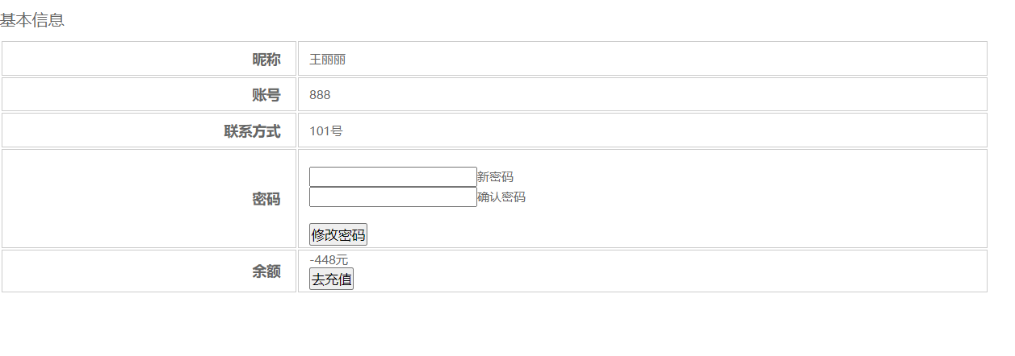
图5-16 个人密码修改界面
个人收藏夹界面，如图：
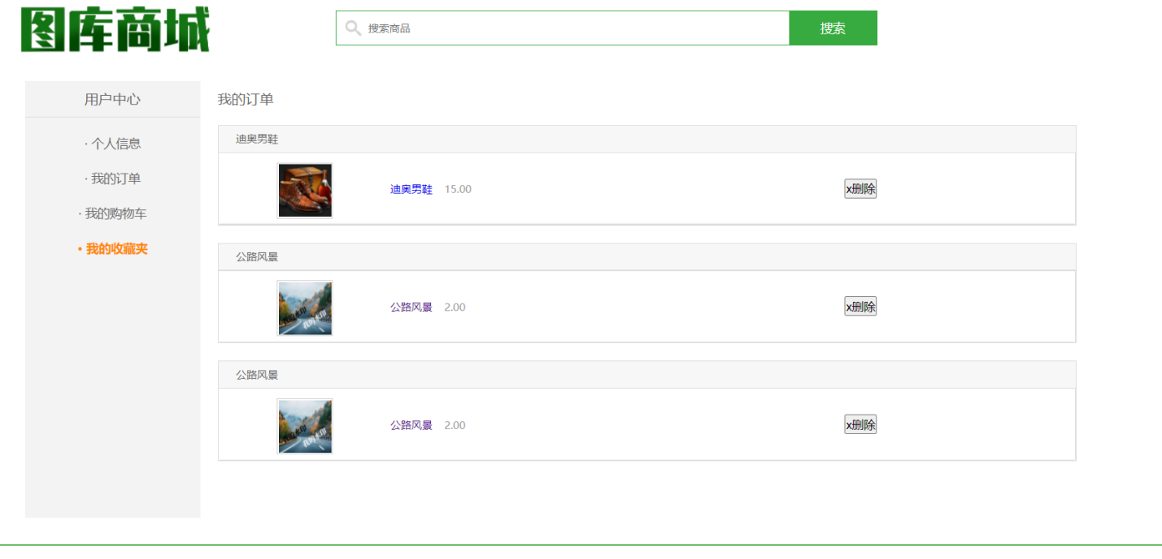
图5-17 用户收藏夹界面
个人收藏夹界面可以进行删除和查看已收藏的图片。

5.2.9 投诉中心
一进去的页面中心有一个很特殊的地方叫做投诉中心，这个东西的设置是为了保证管理端可以很好大发现不正常的交易用户，用户很简单便捷的就能将信息举报到后台管理员那边，这样可以很好地去抑制一些商贩的违法行为和一些用户的侵权行为，做到多重保障。
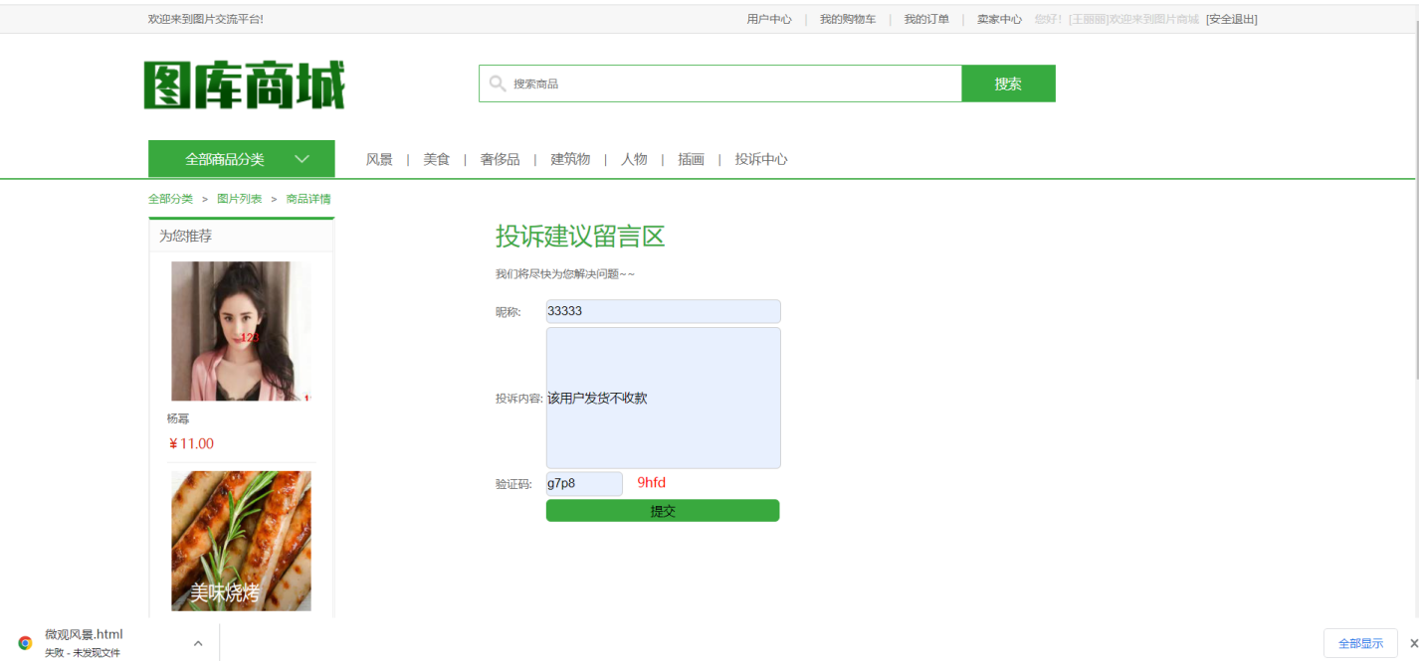
图5-19 用户投诉中心

5.3 后台设计与实现

5.3.1 登录页面
管理员是一个重要的权限角色，必须通过输入正确的账号和密码后，点击登录后台效果图如图5-10 所示。
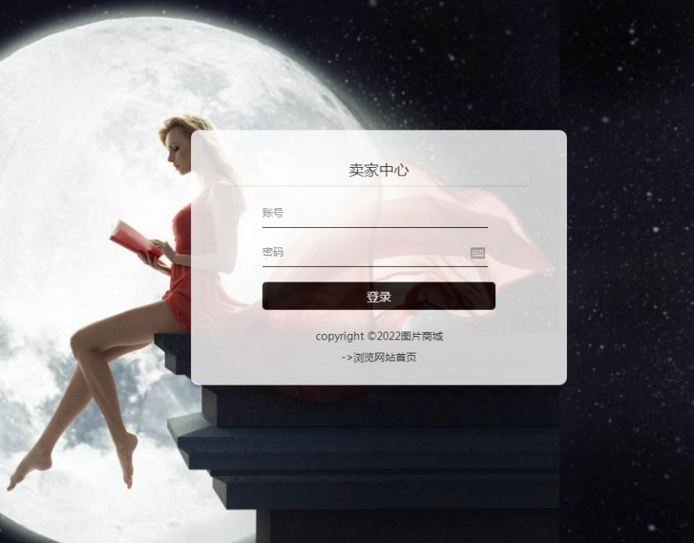
图5-20后台登录页面

5.3.2 商品管理功能（管理水印功能）
管理员通过商品列表画面查看商品，进行商品盘点，通过本页进入修改和删除功能。效果图如图5-21 所示。
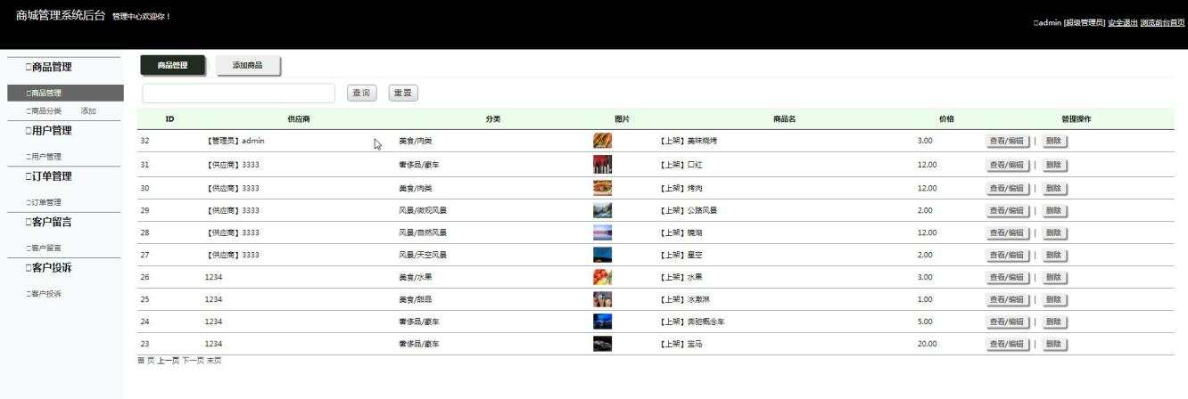
图5-21 商品管理主页面
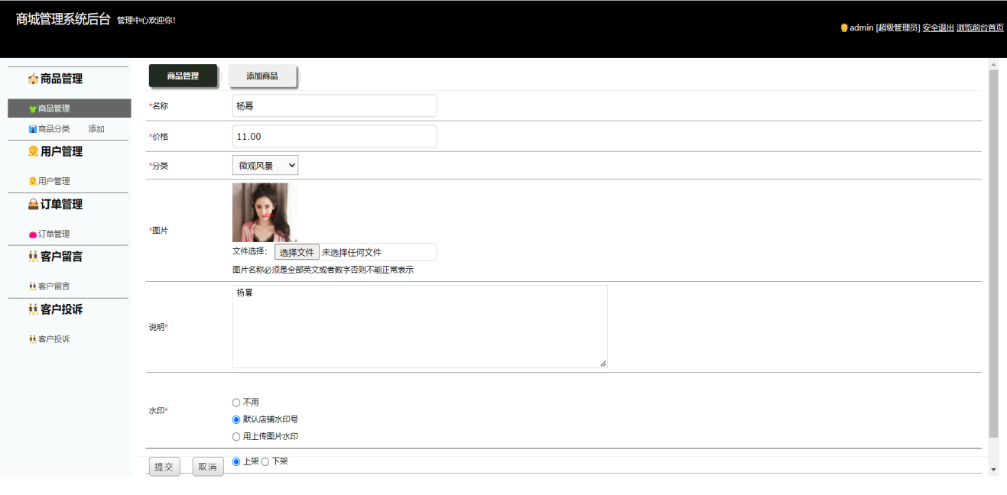
图5-22 商品管理页面
此处可以看到后台可以设定展示的水印方式，也可以添加水印或者默认水印，可以修改让卖家水印无法展示，防止了卖家收钱后偷跑的情况发生，同时还配置了上架下架的选项。
主要代码如下：
<?php
if(empty($result)){
echo "<tr><td align='left' colspan='8' style='padding:5px;'〉暂时没有合适的数据〈/td></tr>";

<td align="center"><?php echo $row['productID'];?</td>
<td align="center"><?php $Userinfo = findUserinfoById($row['upUserID']);
if($Userinfo['uKind']==1){echo '【管理员】';}if($Userinfo['uKind']==2){echo '【供应商】';}
echo $Userinfo['uName'];
?</td>
<td align="center"><?php echo $ProductFType['typeName'].'/'.$ProductType['typeName'];?</td>
<td align="center"><img src=".upload/<?php echo $row['image'];?" width="30"></td>
<td align="center"><?php if($row['show_flag']==1){echo '【上架】';}else{echo '【下架】';} echo $row['productName'];?nbsp;&nbsp;</td>
<td align="center"><?php echo $row['price'];?</td>

<td align="center"><a href="product_edit.php?id=<?php echo $row['productID'];?"〉查看/编辑〈/a>
| <a href="javascript:if(ask('警告：删除后将不可恢复，可能造成意想不到后果？')) location.href='product_del.php?id=<?php echo $row['productID'];?';" onClick="delcfm();"〉删除〈/a></td>
</tr>
<?php

5.3.3 商品分类管理页面
本系统特有的二级管理页面和协同过滤推荐算法可以帮助用户很快地就去选择喜欢的商品，但是如果出现管理问题的话，或者错误的分类会很影响用户的体验，所以商场管理员可以修改图片分类的位置也可以新增加：二级目录按照管理员设计的数字大小排序来排列。
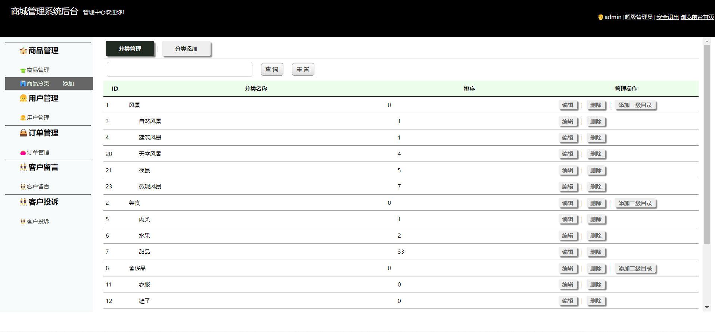
图5-23商品分类管理表

5.3.4 用户管理页面
该页是用户列表展示页，管理员通过本页查看所有注册用户，对不好用户可以进行删除。
效果图如图5-15所示。
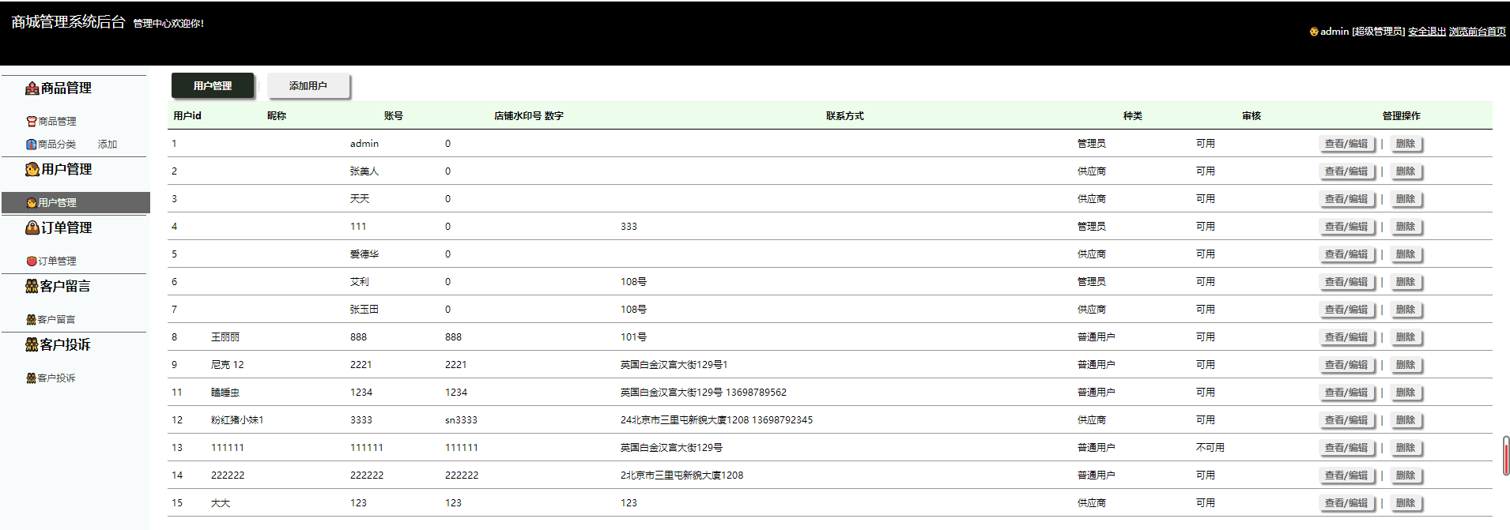
图5-24 用户管理页面
主要代码如下：
mysqli_query($con,"set names utf8");
$data = mysqli_query($con,"select * from user");
$maxrows = mysqli_num_rows($data);
$page_size = 5; /每页显示数
if($maxrows%$page_size == 0)
{
$maxpage = (int)($maxrows/$page_size);

else
{
$maxpage = (int)($maxrows/$page_size)+1;

if(isset($_GET['curpage']))
{
$page = $_GET['curpage'];

else
{
$page=1;

$start = $page_size*($page-1);

5.3.4 订单管理页面
该页是管理员用来查看所有前台提交过来的已支付订单。可以通过修改按钮处理订单状态。
效果图如图5-16所示。
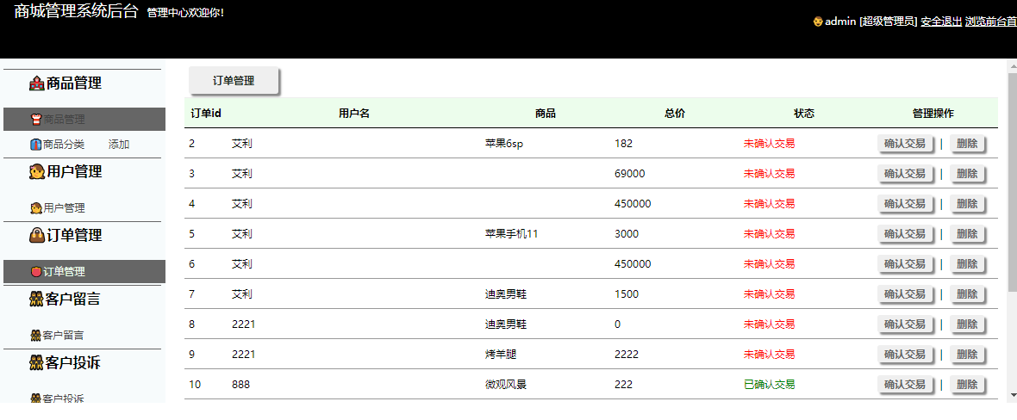
图5-25订单管理页面
主要代码如下：
<?php

if($_SESSION['loginuser']['uKind']==0){
$userID = $_SESSION['loginuser']['uID'];
$result = findOrderInfosByUpUserID($userID);
else{
$result = findOrderInfos();

$str="";
foreach($result as $k=>$row){

$product = findProductinfoById($row['productID']);
$user = findUserinfoById($row['userID']);

$str .="<tr>";
$str .="<td align='center'>".$row['orderID']."</td>";
$str .="<td align='center'>".$user['uName']."</td>";
$str .="<td align='center'>".$product['productName']."</td>";
$str .="<td align='center'>".$row['quantity']."</td>";
$str .="<td align='center'>".$row['totalPrice']."</td>";

switch($row['send_flag']){
case 0:$send_txt = '<font color="red"〉未确认交易〈/font>';break;
case 1:$send_txt = '<font color="green"〉已确认交易〈/font>';break;

$str .="<td align='center'>".$send_txt."</td>";
$str .="<td align='center'>";
$str .="<a href=\"javascript:if(ask('确认交易吗'))"
" location.href='orders.php?orderID=".$row['orderID']."';\"〉确认交易〈/a> | ";
$str .="<a href=\"javascript:if(ask('警告：删除后将不可恢复，可能造成意想不到后果？'))"
" location.href='orders_del.php?id=".$row['orderID']."';\"〉删除〈/a>";

$str .="</td>";
$str .="</tr>";

echo $str;
if(empty($result)){
echo "<tr><td align='left' colspan='7' style='padding:5px;'〉暂时没有合适的数据〈/td></tr>";

?
</tbody>

5.3.5 管理用户投诉界面
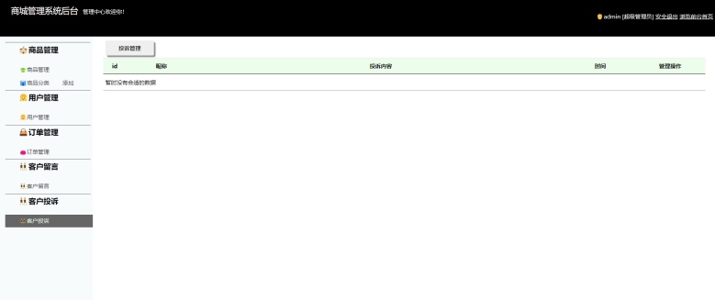
图5-26 管理用户投诉界面

5.3.6 登录退出页面
为了网站的安全，登录网站后，管理员的退出功能必不可少，因此在后台管理主页面顶部设置了一个退订按钮，允许管理员在登录后退出登录状态，返回第一个登录页面并退出后台管理的主页面。效果图如图5-20所示。

图5-27 注销账户页面

6 网站测试

6.1 测试环境

6.1.1 硬件环境
（1）电脑：一台带有windows系统的电脑。（2）内存：8G以上。（3）固态硬盘：50GB以上；机械硬盘：50GB以上。

6.1.2 软件环境
（1）操作系统：微软Windows 10专业版64位。
（2）运行环境：PHPSTUDY2.5。
（3）浏览器：QQ浏览器，谷歌浏览器，百度浏览器等主流浏览器。

6.2 功能测试

6.2.1 黑盒测试结果
测试结果如表6-1所示。
表6-1 前后台登录测试数据表
用例编号 | 操作 | 输入数据 | 预期结果 | 实际结果
1-1 | 测试管理员登录正确性。  录入正确的管理员用户名和正确的管理员密码，并且点击“登录”按钮。 | 账号：admin  密码：admin | 显示登录成功 | 登录成功
1-2 | 测试管理员登录正确性。  输入不正确的管理员用户名和不正确的管理员密码，并且点击“登录”按钮 | 账号：3333  密码：123 | 不能成功登录，显示“用户名或密码错误” | 登录失败
1-3 | 测试会员登录正确性。  输入正确的注册用户名和正确的密码，并且点击“登录”按钮 | 账号：3333  密码：3333 | 成功进入个人系统， | 登录成功
1-4 | 测试注册用户功能正确性。  输入不同用户名，密码，邮箱，并且点击“注册”按钮 | 账号：666  密码：666  邮箱：666 | 注册成功 | 提示注册成
1-5 | 测试商品名称关键词检索功能 | 关键词“风景” | 能显示所有带“风景”相关词语的商品 | 检索成功
1-6 | 加入购物车测试 | 点击一个商品详情中的【加入购物车按钮】 | 在个人购物车中看到了这个商品 | 加入购物车成功
1-7 | 商品信息添加测试 | 登录管理员后录入商品名称，图片，数量，价格等信息点击添加按钮 | 在后台的商品列表和前台的商品展示中看到了这个新商品 | 商品添加成功
1-8 | 商品信息修改测试 | 登录管理员后录入，选择一个商品，进入修改页面：修改商品名称，图片，数量，价格等信息点击修改按钮 | 在后台的商品列表和前台的商品展示中看到了修改后的这个新商品 | 商品修改成功
1-9 | 个人信息水印 | 水印图片上传 | 新增个人水印图片和文字，必须是数字 | 中文因为字体原因不能增加
1-10 | 商品购买后下载的图片下载 | 水印图片和不带水印图片分开 | 下载不带水印图片 | 下载成功
1-11 | 购买后合同生成 | 查看合同 | 合同生成，可溯源卖家 | 可以打印，可溯源卖家

6.2.2 划分等价类后测试功能结果
（1）登录测试的等价类划分
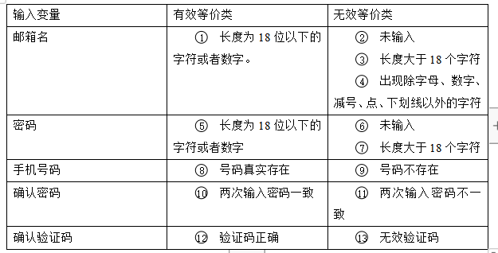
（2）特色功能测试（省略等价类划分）

用例编号 | 操作 | 输入数据 | 预期结果 | 实际结果
2-1 | - 用户能否上传时候设置图片分类以及二级分类，能否设置是否上传特色水印或者默认水印。  - 后台管理员能否管理或者添加图片的一级二级分类，以及能否管理图片。  - 图片上传后交易前能否水印一直在上面。 | 用户账号：888  用户密码：888管理员账号：admin  管理员密码：admin | 用户可以上传图片，并且使用自己私人的水印“瞌睡虫”，水印在上架后可以一直在上面，后台管理员可以管理水印的情况也可以管理该图片的目录 以及上架情况。 | 成功
2-2 | - 用户可以选择喜欢的图片进行查看后加入购物车，选择订单，选择支付方式后购买物品后生成电子合同，余额减少，打印电子合同。  - 卖家方可以进行发货。  - 用户收货后收到图片，可以进行一次评价，如果卖家进行了不法行为，可以进入投诉中心上传证据和合同上的订单号。  - 管理员管理交易记录，可以根据合同号溯源搜索到卖家所有信息，可以管理用户的评价信息。 | 用户账号：XXX涵  用户密码：123456  管理员账号：admin  管理员密码：admin  溯源订单号：HT20201212185057_10 | 可以进行一次完美的交易，如发生不发行为，用户可以根据订单号上报然后管理员，然后成功溯源到卖家221，然后停止这一次交易。 | 成功
2-3 | - 美食一栏中有过烧烤，水果购物订单信息的一个用户，该用户的推荐栏。 | 账号：XXX涵  密码：123456 | 该用户推荐栏出现了烧烤，水果，和美食类型。 | 推荐成功
2-4 | - 人物下购买过杨幂图片的一个用户，查看他的推荐栏。 | 账号1：XXX涵  密码1：123456 | 都是人物分类，人物二级分类图片不够便会用一级目录推荐 | 推荐成功

7 结 论

7.1系统的特点
本系统针对现有的网上图片交易系统中版权保护，交易存证以及很难寻找到心仪的图片等存在的问题，将溯源技术和自行水印添加技术和协同智能推荐算法应用于线上图片销售管理系统，从而满足人民生活中线上购物，对订单管理的需求。从知识产品的保护来说，我做到了可以自行添加水印和电子合同的生成，其中的协同智能推荐算法和电子合同的溯源卖家方面也都有亮点。从整个的开发到制作都有很多值得深入研究的地方。
从开发制作角度来说，在windows系统上使用PHPSTUDY集成环境打造的一个本地开发平台。在这个平台上开发快捷方便，表现如下：
- 开源的软件，快捷的开发方式，投入时间成本，人员成本少。
- 测试方便，不需要购买服务器，可以在本地电脑搭建一个模拟服务器。
从系统的创新点和亮点来说：
- 传统的图片处理网站能做到的版权保护和交易的存证很麻烦，本系统中卖家可以自己上传水印，水印需是自己准备的透明背景的png文件，这样就能自己准备带有自己特色的水印，在这样的情况下，为了自己财产的安全，用户会自己去寻找符合自己的特色水印像是自己的名字，或者选择商场设置的数字水印给卖家使用，同时后台管理端也可以设置卖家的水印展示是不用还是自带还是后台选择给他特殊的。
- 协同推荐算法是协同智能推荐算法，根据用户浏览记录和搜索以及类似用户的购买的订单，通过协同过滤的思想来寻找用户的喜好，从而做出决策，从而推荐给他们喜欢的图片，解决现有的图片网站推荐的图片不符合期待的问题。
- 自动生成电子合同可以让交易具有很强的法律效用，其中含有的信息尤其卖家信息，可以在察觉图片被不法使用后根据订单号找到这个具有法律效应的合同，这个溯源卖家的功能是利用php语言中区块链相关功能实现的。
从系统使用角度来说，本系统分为前台和后台两部分：前台主要是线上消费者为主要角色，注册登录成为会员，可以浏览商品，下单购物。后台主要是管理员和供应商使用，对商品进行上货，图片上传，信息修改等。对订单查看，管理，发货状态改变等。信息管理包含优惠券信息上传，其他资讯管理。本系统及购物资讯，销售管理于一身，综合了卖家和买家的一切需求。把线下的促销和购买行为完全搬到线上。增加了用户和卖家的沟通，更加促进交易达成。

7.2系统的不足和改进
在本次的系统商城中有一些不足之处，首先图片的保护机制并不能实现跨平台，所以该系统设置了一个非常明显的投诉中心，然后电子合同的打印也十分的简单，电子合同上的订单号也可以证明图片的来源。其次是推荐上面由于图库的数据量并不是特别大，所以协同过滤推荐以及网站整体并不能测试大的数据量的数据。还有一些小的细节上面还有等待一些提升。
除此之外，对于版权的保护，如果用户使用在其他平台的图片但未被检测到是无法进行的。因此对于版权的保护更多的需要用户自己去看看卖家是否非法使用了图片，其他平台类似于淘宝，闲鱼等，也无法完全靠系统本身做到，但是电子合同溯源的法律效应也保证了个人财产信息被侵害的时候，可以通过法律手段去解决。
推荐算法上，该系统完全按照图片和用户匹配程度去排最后的喜好程度的，而是按照商品上架的时间排，这也是因为我搜索的资料中图片商品的上架时间一般情况不长，所以选择了按时间去排列，如果相似用户很多，推荐栏因为只能展示三个，还是按时间顺序排列，可能错过一些特别契合的相似用户推荐的不同的情况。不过该系统本身也不能承受这么大的数据量。

参 考 文 献
[1]吴菱蓉,肖容.基于生态系统思维的历史文化街区再生设计研究——以南京夫子庙历史文化街区为例[J].艺术百家,2019,35(04):172-176.
[2]牛海彬.深入浅出 Javascript.人民邮电出版社，2008:2-5[12]张甜.“互联网+”背景下人文景区的深度发展分析——以南京夫子庙为例[J].文化创新比较研究，2019,3(23):186-187.
[3]王颖.城市文化特色街区旅游开发存在问题及优化对策——以南京夫子庙为例[J].江苏商论,2012(08):114-117.
[4]于天恩，PHP精解案例教程[M].北京：清华大学出版社，2007:22-25
[5]Jesse Yli-Huumo1.Where Is Current Research on Blockchain Technology?—A Systematic Review [J]IEEE，2018，719(5923)：2-5．
[6]杨驹.大道PHP: LAMP+Zend+开源框架整合开发与实践M.北京：电子工业出版社，2009:69-72
[7]温谦.CS设计彻底研究[M].人民邮电出版社，2008:21-22
[8]Paul G, Sarkar P, Mukherjee S. Towards a More Democratic Mining in Bitcoins. In: Prakash A, Shyamasundar R, editors. Information Systems Security. vol. 8880 of Lecture Notes in Computer Science. Springer International Publishing; 2014. p. 185–203. Available from: http://dx.doi.org/10.1007/978-3- 319-13841-1_11.
[9] 庄巧蕙.基于PHP的电子商务平台的研究与构建[J].大庆师范学院学报,2018,38(06):59-63.
[10]杨云川.基于电子商务平台下的互联网金融模式分析[J].西部皮革,2019,41(08):56-58.
[11]李亚娟,张宝丽,秦爽,陈岩.基于PHP技术的动态网页开发技术研究[J].电脑知识与技术,2019,15(23):262-263.
[12]丁月光，孙更新，闫吉辉.PHP语言一程序设计，关系数据库一数据库管理系统M.北京：清华大学出版社，2008:248-249.
[13]丁月光，孙更新，闫吉辉.PHP+MySQL动态网站开发[J].北京：清华大学出版社，2013:2-3
[14]朱颖颖. 南京夫子庙历史文化街区公共设施设计研究[D].辽宁师范大学,2015.
[15]王石，杨英嫏.精通PHP+MySL应用开发M.北京：人民邮电出版社，2006:12-13
[16]Dybå T, Dingsøyr T. Empirical studies of agile software development: A systematic review. Information and Software Technology. 2008; 50(910):833–859. http://dx.doi.org/10.1016/j.infsof.2018.01.006.
[17]Anish Dev J. Bitcoin mining acceleration and performance quantification. In: Electrical and Computer Engineering (CCECE), 2014 IEEE 27th Canadian Conference on; 2014. p. 1–6.

致 谢
感谢XXXX老师和研究生学长在我做毕设期间的悉心指导，从一开始的任务书到开题报告到毕业论文的写作。老师和学长对我每个问题都详细解答，在我论文遇到困难不知道如何进行下一步时候给我提出修改和前进的建议，老师和学长严谨的科研精神，对学生孜孜不倦的教学精神都让我印象深刻。
感谢XXX同学给予我毕设期间提供的帮助，在这段时间和他们度过了一段非常开心的时光。
时间飞逝，月亮和太阳日夜交替，伴随着我每日的系统制作工作。在本文即将完成的时候，也是我紧张而充实的校园时光即将结束的时候。快乐的大学生活即将结束。更加新奇的人生之路在前方让我攀登。回头看看我的系统和论文撰写之路，我要感谢很多人。在这里我要感谢我的毕业指导老师。感谢您在我论文的关键时刻给予我的建议和帮助，以便我能顺利完成我的论文。我也感谢我的朋友们。我希望你们有一个光明的未来。我最想感谢我的父母，多年来默默奉献，从不抱怨生活的艰辛。
在本次的毕业设计中，我认为是一次非常不错的经历，因为再次途中我遇到了非常多的问题，不仅仅与我个人的时间安排有关，也和我对这个系统一开始产生了很多奇奇怪怪的想法有关，我从中学到了很多非常宝贵的东西，也明白了很多的道理，能够在老师和同学的帮助下成功整出这个系统，真的给我以后的生活中遇到困难苦的时候，可以有着更大的自信。
在做这样一个图片商场的制作过程中，我查阅了很多的资料，也打开了不少类似的交易网站查询资料，之后我认定了一些需要完成的目标后开始按照软件工程设计的步骤，从需求分析，之后概要设计，然后详细设计，最后进行数据库设计，再到编码调试运行，测试等步骤。一开始遇到水印的设计我也一头雾水，后来发现了需求上需要不停的多重保障去保证我用户的合法权益后，我开始换位思考，从他们的角度思考后我发现了一些其他很多的功能可以去实现去添加，从而完成我的系统，我添加了用户投诉的平台，添加了一个有法律效应的合同，这样就能去完成相应的对于商城安全性的保护，然后查阅资料后我发现市面上的商城系统都在使用一些特色的推荐算法去推荐，所以我学习到了协同过滤推荐算法的知识，然后将他应用于系统中，我感觉这是一个非常大大的进步，这样在以后如果有机会，我会不停地去寻找如何改进这个系统。
在设计系统的时候，我也和学长还有同学交流过很多的经验，因为这是一个给用户用的东西，所以和用户交流可以更好地对系统提出改进措施，但是毕竟网上侵权问题一直都是一个非常大的问题，我并不能将这个问题完全消除，但是日后的学习中我如果有机会得化，我还是回去寻找其他的办法去跟进这个系统和项目，我从中学习到的一些不耻下问，遇到困难后不停地想尽一切办法去解决的心情也会让我以后受益匪浅。
在不停克服困难的途中，我也发现只有不停理解，查询资料，去解决问题，不被问题吓到，才能不停逢山开路水遇架桥。最后，祝我的导师身体健康桃李满天下。祝朋友、同学前程似锦。祝家人身体健康，万事如意！

